TỔNG LIÊN ĐOÀN LAO ĐỘNG VIỆT NAM

**TRƯỜNG ĐẠI HỌC TÔN ĐỨC THẮNG**

**KHOA CÔNG NGHỆ THÔNG TIN**



**BÁO CÁO CUỐI KỲ**

**MÔN HỆ THỐNG THƯƠNG MẠI THÔNG MINH**

**PHÂN TÍCH DỮ LIỆU**

**VÀ DỰ ĐOÁN GIÁ NHÀ CHO THUÊ**

**Ở CÁC THÀNH PHỐ TẠI MỸ**

*Người hướng dẫn*: **Thầy DƯƠNG HỮU PHÚC**

*Người thực hiện*: **PHẠM ANH THƯ – 51900440**

**NGUYỄN HƯNG - 51900338**

*Khoá*  **: K23**

**THÀNH PHỐ HỒ CHÍ MINH, NĂM 2023**

TỔNG LIÊN ĐOÀN LAO ĐỘNG VIỆT NAM

**TRƯỜNG ĐẠI HỌC TÔN ĐỨC THẮNG**

**KHOA CÔNG NGHỆ THÔNG TIN**



**BÁO CÁO CUỐI KỲ**

**MÔN HỆ THỐNG THƯƠNG MẠI THÔNG MINH**

**PHÂN TÍCH DỮ LIỆU**

**VÀ DỰ ĐOÁN GIÁ NHÀ CHO THUÊ**

**Ở CÁC THÀNH PHỐ TẠI MỸ**

*Người hướng dẫn*: **Thầy DƯƠNG HỮU PHÚC**

*Người thực hiện*: **PHẠM ANH THƯ – 51900440**

**NGUYỄN HƯNG - 51900338**

*Khoá*  **: K23**

**THÀNH PHỐ HỒ CHÍ MINH, NĂM 2023**

# LỜI CẢM ƠN

Đầu tiên, em xin gửi lời cảm ơn chân thành đến thầy Dương Hữu Phúc. Thầy là người hỗ trợ và hướng dẫn tận tình cho em trong quá trình nghiên cứu, tìm hiểu để hoàn thành bài báo cáo cuối kỳ môn Hệ thống thương mại thông minh.

Tiếp theo, em xin gửi lời cảm ơn đến khoa Công Nghệ Thông Tin trường Đại học Tôn Đức Thắng vì đã tạo điều kiện cho chúng em được học tập và nghiên cứu môn học này. Khoa đã luôn sẵn sàng chia sẻ các kiến thức bổ ích cũng như kinh nghiệm tham khảo tài liệu, giúp ích không chỉ cho việc thực hiện và hoàn thành đề tài nghiên cứu mà còn giúp ích cho việc học tập và rèn luyện trong quá trình thực hành tại trường Đại học Tôn Đức Thắng nói chung.

Cuối cùng, trong quá tình hoàn tất đề tài của mình nhờ vào sự hướng dẫn, giúp đỡ và những kiến thức học hỏi được từ quý thầy cô giảng viên. Do giới hạn về mặt kiến thức và khả năng lý luận nên chúng em còn nhiều thiếu sót, kính mong sự chỉ dẫn và đóng góp của quý thầy cô giảng viên để bài nghiên cứu của chúng em được hoàn thiện hơn. Hơn nữa, nhờ những góp ý từ thầy cô và bạn bè, chúng em sẽ hoàn thành tốt hơn ở các bài nghiên cứu khác sau này. Chúng em mong quý thầy cô giảng viên và bạn bè sẽ luôn quan tâm và hỗ trợ chúng em và chúc quý thầy cô giảng viên và các bạn luôn tràn đầy sức khỏe.

Em xin chân thành cảm ơn!

**ĐỒ ÁN ĐƯỢC HOÀN THÀNH**

**TẠI TRƯỜNG ĐẠI HỌC TÔN ĐỨC THẮNG**

Tôi xin cam đoan đây là sản phẩm đồ án của riêng chúng tôi và được sự hướng dẫn của thầy Dương Hữu Phúc. Các nội dung nghiên cứu, kết quả trong đề tài này là trung thực và chưa công bố dưới bất kỳ hình thức nào trước đây. Những số liệu trong các bảng biểu phục vụ cho việc phân tích, nhận xét, đánh giá được chính tác giả thu thập từ các nguồn khác nhau có ghi rõ trong phần tài liệu tham khảo.

Ngoài ra, trong đồ án còn sử dụng một số nhận xét, đánh giá cũng như số liệu của các tác giả khác, cơ quan tổ chức khác đều có trích dẫn và chú thích nguồn gốc.

**Nếu phát hiện có bất kỳ sự gian lận nào chúng tôi xin hoàn toàn chịu trách nhiệm về nội dung đồ án của mình.** Trường đại học Tôn Đức Thắng không liên quan đến những vi phạm tác quyền, bản quyền do chúng tôi gây ra trong quá trình thực hiện (nếu có).

*TP. Hồ Chí Minh, ngày tháng năm*

*Tác giả*

*(ký tên và ghi rõ họ tên)*

*Phạm Anh Thư*

*Nguyễn Hưng*

# PHẦN XÁC NHẬN VÀ ĐÁNH GIÁ CỦA GIẢNG VIÊN

**Phần xác nhận của GV hướng dẫn**

_______________________________________________________________________________________________________________________________________________________________________________________________________________________________________________________________________________________________________________________________________________________________________________________________________________

Tp. Hồ Chí Minh, ngày tháng năm

(kí và ghi họ tên)

**Phần đánh giá của GV chấm bài**

_______________________________________________________________________________________________________________________________________________________________________________________________________________________________________________________________________________________________________________________________________________________________________________________________________________

Tp. Hồ Chí Minh, ngày tháng năm

(kí và ghi họ tên)

# TÓM TẮT

Báo cáo này tập trung vào phân tích dữ liệu và dự đoán giá nhà cho thuê tại các thành phố tại Mỹ, sử dụng mô hình học máy trong lĩnh vực bất động sản, nhằm hỗ trợ ra quyết định thông minh. Bằng việc áp dụng phương pháp Business Intelligence, chúng tôi đã thu thập và phân tích dữ liệu về giá nhà cho thuê từ nhiều nguồn khác nhau tại Mỹ. Qua quá trình xử lý và tiền xử lý dữ liệu, chúng tôi đã xây dựng một mô hình học máy để dự đoán giá nhà cho thuê tại các thành phố Mỹ. Mô hình này sẽ giúp nhà đầu tư, chủ sở hữu bất động sản và các nhà quản lý tài sản tại Mỹ có thể đưa ra quyết định dựa trên sự hiểu biết về xu hướng giá nhà và yếu tố ảnh hưởng. Báo cáo này cung cấp những kết quả đáng chú ý từ việc phân tích dữ liệu và đánh giá hiệu suất của mô hình dự đoán, đồng thời đề xuất các khía cạnh tiếp cận và ứng dụng của Business Intelligence trong lĩnh vực bất động sản tại Mỹ.

# MỤC LỤC

LỜI CẢM ƠN i

PHẦN XÁC NHẬN VÀ ĐÁNH GIÁ CỦA GIẢNG VIÊN iii

TÓM TẮT iv

MỤC LỤC 1

DANH MỤC CÁC BẢNG BIỂU, HÌNH VẼ, ĐỒ THỊ 4

CHƯƠNG 1 – MỞ ĐẦU 6

1.1 Lý do chọn đề tài 6

1.2 Mục tiêu đề tài 6

1.3 Đối tượng và phạm vi đề tài 7

1.4 Ý tưởng xây dựng 8

CHƯƠNG 2 – MÔ TẢ DỮ LIỆU 9

CHƯƠNG 3 – PHÂN TÍCH DỮ LIỆU VỚI TABLEAU 11

3.1 Biểu đồ histogram mối quan hệ giữa giá thuê và các thuộc tính trong bộ dữ liệu 11

3.2 Biểu đồ scatter minh họa độ tương quan giữa các thuộc tính 12

3.3 Biểu độ thể hiện giá nhà trên world map 14

3.4 Biểu đồ thể hiện outlier và mất cân bằng trong bộ dữ liệu 15

CHƯƠNG 4: XÂY DỰNG MÔ HÌNH HỌC MÁY 17

4.1 Tiền xử lý dữ liệu 17

4.2 Xây dựng và huấn luyện mô hình 25

4.2.1 Phương pháp trích xuất dữ liệu huấn luyện 25

4.2.2 Chuẩn bị tập dữ liệu huấn luyện 25

4.2.3 Xây dựng mô hình huấn luyện 28

4.3 Xây dựng các hàm đánh giá 31

4.4 Huấn luyện mô hình 34

4.5 Kết quả huấn luyện 35

4.5.1 Kết quả của mô hình huấn luyện trên toàn bộ tập dữ liệu 35

4.5.2 Kết quả của mô hình huấn luyện trên tập dữ liệu loại bỏ outlier bằng cách sử dụng IQR (Interquartile Range) 41

4.5.3 Kết quả của mô hình huấn luyện trên tập dữ liệu loại bỏ outlier bằng ngưỡng tự chọn 42

4.6 So sánh các model 48

4.6.1 Kết quả dự đoán trên toàn bộ tập Test 48

4.6.2 Kết quả dự đoán đối với bộ dữ liệu Test full và bộ dữ liệu loại bỏ outlier 51

CHƯƠNG 5: WEB DEMO 60

TÀI LIỆU THAM KHẢO 65

**DANH MỤC KÍ HIỆU VÀ CHỮ VIẾT TẮT**

**CÁC KÝ HIỆU**

**CÁC CHỮ VIẾT TẮT**

# DANH MỤC CÁC BẢNG BIỂU, HÌNH VẼ, ĐỒ THỊ

**DANH MỤC HÌNH**

Hình 1: Biểu đồ histogram mối quan hệ giữa giá thuê và các thuộc tính trong bộ dữ liệu 11

Hình 2: Biểu đồ scatter minh họa độ tương quan giữa các thuộc tính 13

Hình 3: Biểu độ thể hiện giá nhà trên world map 14

Hình 4: Biểu đồ thể hiện outlier và mất cân bằng trong bộ dữ liệu 15

Hình 5: Histogram của price sau khi loại bỏ khoảng 16

Hình 6: Biểu đồ tương quan giữa giá trị thực và giá trị dự đoán của mô hình huấn luyện trên toàn bộ tập dữ liệu 41

Hình 7: Biểu đồ tương quan giữa giá trị thực và giá trị dự đoán của mô hình huấn luyện trên tập dữ liệu loại bỏ outlier bằng cách sử dụng IQR (Interquartile Range) 41

Hình 8: Biểu đồ tương quan giữa giá trị thực và giá trị dự đoán của mô hình huấn luyện trên tập dữ liệu loại bỏ outlier bằng ngưỡng tự chọn 48

Hình 9: Kết quả tập Test full của mô hình huấn luyện trên bộ dữ liệu không bỏ Outlier 49

Hình 10: Kết quả tập Test full của mô hình huấn luyện trên bộ dữ liệu bỏ Outliers bằng cách sử dụng IQR 49

Hình 11: Kết quả tập Test full của mô hình huấn luyện trên bộ dữ liệu bỏ Outliers bằng cách sử dụng ngưỡng tự chọn 50

Hình 10: Biểu đồ so sánh kết quả dự đoán của các model trên bộ dữ liệu Test full và bộ dữ liệu loại bỏ outlier 51

Hình 11: Biểu đồ so sánh RMSE của các model trên bộ dữ liệu bộ dữ liệu loại bỏ outlier 52

Hình 12: Biểu đồ so sánh R2 của các model 53

Hình 13: Biểu đồ so sánh Time của các model 54

Hình 14: Biểu đồ so sánh SD của các model 55

Hình 15: Biểu đồ so sánh AADP của các model 56

Hình 16: Biểu đồ so sánh MSE của các model 57

Hình 17: Biểu đồ so sánh MAE của các model 58

Hình 18: Biểu đồ chọn ra mô hình có kết quả tốt nhất giữa các model 59

Hình 19: Biểu đồ chọn ra mô hình có kết quả tệ nhất giữa các model 59

Hình 20: Giao diện trang web khi vừa truy cập 60

Hình 21: Chọn các tiện ích xung quanh 60

Hình 22: Kết quả sau khi xác nhận chọn tiện ích 61

Hình 23: Giao diện khi chọn số phòng ngủ 61

Hình 24: Giao diện khi chọn số phòng tắm 62

Hình 25: Giao diện hiển thị kết quả dự đoán khi chọn vào địa điểm trong thành phố 63

Hình 26: Giao diện hiển thị chọn loại mô hình dự đoán 63

Hình 27: Giao diện hiển thị chọn mô hình dự đoán 64

# CHƯƠNG 1 – MỞ ĐẦU

## 1.1 Lý do chọn đề tài

Thị trường bất động sản là một lĩnh vực quan trọng và có giá trị lớn trong nền kinh tế Mỹ. Phân tích và dự đoán giá nhà cho thuê sẽ giúp các nhà đầu tư, nhà phát triển bất động sản và chủ sở hữu nhà hiểu rõ hơn về xu hướng và biến động của thị trường, từ đó tối ưu hóa quyết định kinh doanh.

Thị trường bất động sản ở Mỹ có sự phức tạp và đa dạng về điều kiện địa lý, các yếu tố kinh tế và các yếu tố xã hội. Phân tích và dự đoán giá nhà cho thuê đòi hỏi sự hiểu biết sâu về các yếu tố này và khả năng xử lý dữ liệu phức tạp.

Phân tích và dự đoán giá nhà cho thuê tại Mỹ có ứng dụng thực tế rộng rãi. Các công ty bất động sản có thể sử dụng thông tin này để đưa ra quyết định về vị trí mới, định giá thuê nhà hoặc tìm kiếm cơ hội đầu tư tiềm năng.

Lĩnh vực phân tích dữ liệu và xây dựng mô hình học máy trong lĩnh vực Business Intelligence luôn đem lại những thách thức và tính thú vị. Phân tích và dự đoán giá nhà cho thuê không chỉ đòi hỏi kiến thức chuyên môn mà còn yêu cầu kỹ năng trong việc xử lý dữ liệu lớn và xây dựng mô hình dự đoán chính xác.

Với những lý do trên, việc phân tích và dự đoán giá nhà cho thuê tại Mỹ là một đề tài hấp dẫn và có tiềm năng giúp cải thiện quyết định kinh doanh và đầu tư trong lĩnh vực bất động sản.

## 1.2 Mục tiêu đề tài

Mục tiêu của đề tài "Phân tích dữ liệu và dự đoán giá nhà cho thuê ở các thành phố tại USA" là cung cấp thông tin chi tiết và dự đoán chính xác về thị trường bất động sản, nhằm hỗ trợ nhà đầu tư, nhà phát triển bất động sản và chủ sở hữu nhà trong việc hiểu rõ thị trường và đưa ra quyết định kinh doanh tối ưu. Mục tiêu cụ thể bao gồm:

1. Phân Tích Đa Chiều: Hiểu rõ các yếu tố kinh tế, xã hội và địa lý ảnh hưởng đến giá nhà cho thuê tại Mỹ.

2. Dự Đoán Chính Xác: Sử dụng các phương pháp phân tích dữ liệu và mô hình học máy để dự đoán giá nhà cho thuê trong tương lai, hỗ trợ quyết định đầu tư và phát triển bất động sản.

3. Tìm Kiếm Cơ Hội Đầu Tư: Tìm kiếm vị trí và khu vực có tiềm năng phát triển và sinh lợi cao dựa trên thông tin được phân tích và dự đoán.

4. Định Giá Thuê Nhà Hợp Lý: Cung cấp thông tin để định giá thuê nhà phù hợp với thị trường, nhằm tối ưu hóa lợi nhuận và thu hút khách hàng.

5. Quyết Định Kinh Doanh Thông Minh: Tổng hợp thông tin và dự đoán để giúp nhà đầu tư và chủ sở hữu nhà đưa ra quyết định kinh doanh thông minh, tối ưu hóa lợi nhuận và giảm rủi ro.

Mục tiêu chính là tạo ra một công cụ hữu ích thông qua phân tích và dự đoán để hỗ trợ quyết định trong lĩnh vực bất động sản tại Mỹ.

## 1.3 Đối tượng và phạm vi đề tài

* Đối Tượng của Đề Tài:

Nhà đầu tư bất động sản muốn đưa ra quyết định đầu tư dựa trên thông tin và dự đoán giá nhà cho thuê ở các thành phố Mỹ.

Nhà phát triển bất động sản đang tìm kiếm cơ hội đầu tư và phát triển dự án dựa trên tiềm năng và xu hướng thị trường.

Chủ sở hữu nhà muốn định giá hợp lý và hiểu rõ về thị trường để tối ưu hóa lợi nhuận từ việc cho thuê nhà.

Quản lý bất động sản cần sử dụng thông tin để tối ưu hóa quy trình quản lý và định giá thuê.

* Phạm Vi của Đề Tài:

Địa lý: Tập trung vào thị trường bất động sản ở Mỹ, với sự chú ý đặc biệt đến các thành phố và khu vực chiến lược.

Yếu tố ảnh hưởng: Phân tích các yếu tố kinh tế, xã hội, và địa lý cũng như các yếu tố khác có thể ảnh hưởng đến giá nhà cho thuê.

Loại bất động sản: Xem xét các loại bất động sản như căn hộ, nhà riêng lẻ, để hiểu rõ đặc điểm ảnh hưởng đến thị trường.

## 1.4 Ý tưởng xây dựng

Để xây dựng một hệ thống phân tích dữ liệu và dự đoán giá nhà cho thuê tại các thành phố ở Mỹ, ta áp dụng các bước sau:

1. Thu thập dữ liệu: Tìm kiếm và thu thập dữ liệu về giá nhà cho thuê tại các thành phố ở Mỹ. Có thể sử dụng các nguồn dữ liệu công khai như trang web, cơ sở dữ liệu chính phủ hoặc các trang web bất động sản.

2. Tiền xử lý dữ liệu: Xử lý dữ liệu thu thập được để chuẩn hóa và làm sạch thông tin. Điều này bao gồm việc loại bỏ các giá trị thiếu, chuẩn hóa đơn vị đo lường và xử lý ngoại lệ.

3. Phân tích dữ liệu: Áp dụng các kỹ thuật phân tích dữ liệu để khám phá mối quan hệ giữa các yếu tố ảnh hưởng đến giá nhà cho thuê.

4. Xây dựng mô hình dự đoán: Sử dụng các thuật toán học máy để xây dựng mô hình dự đoán giá nhà cho thuê.

5. Đánh giá mô hình: Đánh giá hiệu suất của mô hình thông qua các phương pháp đánh giá độ chính xác. Tùy thuộc vào kết quả đánh giá, ta có thể điều chỉnh mô hình để cải thiện dự đoán.

6. Triển khai mô hình: Sau khi mô hình đã được đánh giá và cải thiện, triển khai mô hình vào môi trường thực tế. Điều này có thể bao gồm việc tích hợp mô hình vào một ứng dụng web để người dùng có thể dễ dàng tìm hiểu và dự đoán giá nhà cho thuê.

# CHƯƠNG 2 – MÔ TẢ DỮ LIỆU

Bộ dữ liệu được sử dụng trong bộ báo cáo này là bộ dữ liệu Apartment for rent classified trên UCI ([tại đây](https://archive.ics.uci.edu/dataset/555/apartment+for+rent+classified)). Tập dữ liệu chứa thông tin về các căn hộ cho thuê với 99492 hàng và 22 cột. Dưới đây là mô tả chi tiết về từng thuộc tính:

|  |  |  |
| --- | --- | --- |
| **STT** | **Tên thuộc tính** | **Mô tả** |
| 1 | id | ID của căn hộ |
| 2 | category | Danh mục |
| 3 | title | Tiêu đề của bài đăng cho thuê nhà |
| 4 | body | Mô tả của căn hộ |
| 5 | amenities | Các tiện ích như AC, basketball, cable, gym, internet access, pool, refrigerator, vv |
| 6 | bathrooms | Số phòng tắm |
| 7 | bedrooms | Số phòng ngủ |
| 8 | currency | Đơn vị tính (USD) |
| 9 | fee | Phí (có hoặc không có phí phát sinh) |
| 10 | has_photo | Có hình hay không hay thumbnail |
| 11 | pets_allowed | Những con thú nào được cho phép nuôi, ví dụ: dogs/cats, vv. |
| 12 | price | Giá cho thuê của căn hộ |
| 13 | price_display | Giá hiển thị khi render (giống với price) |
| 14 | price_type | Cách thanh toán (hàng tháng or hàng tuần) |
| 15 | square_feet | Kích thước căn hộ (mét vuông) |
| 16 | source | Nguồn thu thập dữ liệu (các trang web) |
| 17 | time | Ngày tạo bài viết |
| 18 | address | Địa chỉ số nhà tên đường |
| 19 | cityname | Thành phố |
| 20 | state | Tiểu bang |
| 21 | latitude | Vĩ độ |
| 22 | longitude | Kinh độ |

# CHƯƠNG 3 – PHÂN TÍCH DỮ LIỆU VỚI TABLEAU

## 3.1 Biểu đồ histogram mối quan hệ giữa giá thuê và các thuộc tính trong bộ dữ liệu

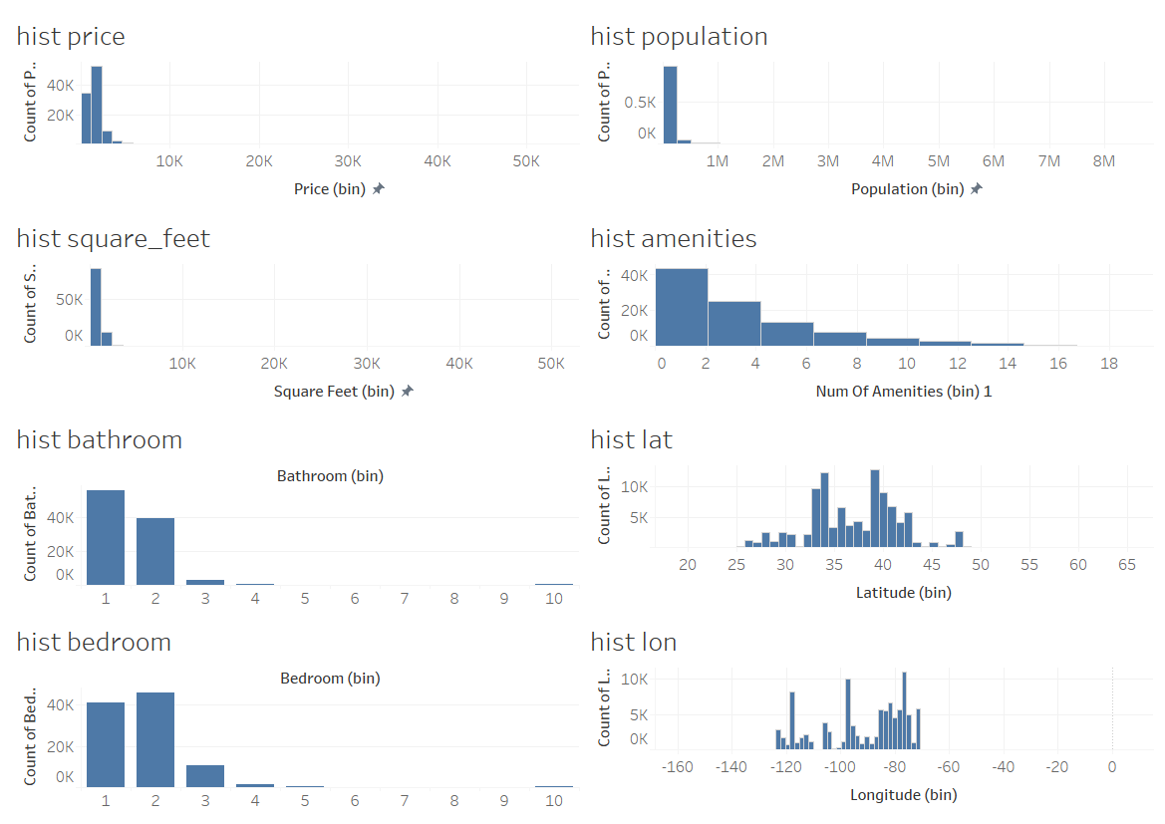

Hình 1: Biểu đồ histogram mối quan hệ giữa giá thuê và các thuộc tính trong bộ dữ liệu

Dựa vào các đồ thị của kinh độ và vĩ độ, ta thấy rằng có một khu vực địa lý tập trung nhiều điểm dữ liệu. Khả năng cao đây là hai khu thành phố lớn với nhiều đô thị vệ tinh xung quanh. Chúng ta có thể suy đoán rằng đó là khu vực phía tây của nước Mỹ gần với khu vực của thành phố New York – nơi đông dân cư bậc nhất trong bộ dữ liệu.

Các cột price, populatino, square_feet có kiểu phân phối dữ liệu bị lệch trái khi mà hầu hết các giá trị tập trung nhiều ở khoảng đầu tiên, các khoảng phía sau còn rất dài nhưng có rất ít dữ liệu.

Về các cột amenities, bathroom, bedroom cũng có dấu hiệu lệch trái nhưng trên thực tế thì việc một căn nhà có nhiều tiện ích xung quanh, hoặc nhiều phòng tắm, hoặc là nhiều phòng ngủ là không nhiều. Số lượng các căn nhà có 1-3 phòng tắm và phòng ngủ chiếm nhiều nhất trong bộ dữ liệu, điều này thể hiện việc các căn nhà cho thuê ở Mỹ đa phần là các căn nhà nhỏ phù hợp với hộ gia đình vừa và nhỏ.

## 3.2 Biểu đồ scatter minh họa độ tương quan giữa các thuộc tính

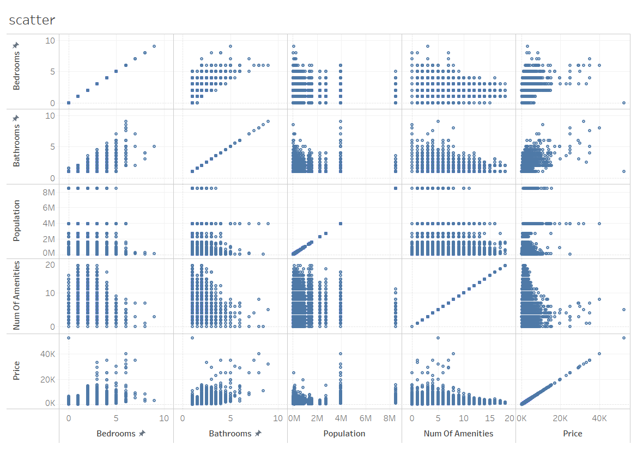

Hình 2: Biểu đồ scatter minh họa độ tương quan giữa các thuộc tính

Ở đây ta có thể quan sát thấy các nhà có số lượng bedroom, bathroom nhiều thì có xu hướng có giá cao hơn. Chiếm đa số là các căn nhà có giá thấp và có số lượng phòng ngủ và phòng tắm ít.

Những khu vực có ít dân cư thường sẽ có ít những căn nhà có giá trị cao so với những khu vực có đông dân cư. Nhưng con số là không đáng kể.

Ở điểm cuối của cột price khi mà căn hộ mắc tiền nhất lại không có phòng ngủ nào, phòng tắm thì có 1 phòng, tiện ích hạn chế còn dân cư tại đó không thấy, đây khả năng rất cao chính là outlier.

Với riêng 2 cột bathroom và bedroom thì dường như giữa chúng có một quy luật khi mà số phòng tắm tăng thì số phòng ngủ cũng tăng theo.

## 3.3 Biểu độ thể hiện giá nhà trên world map

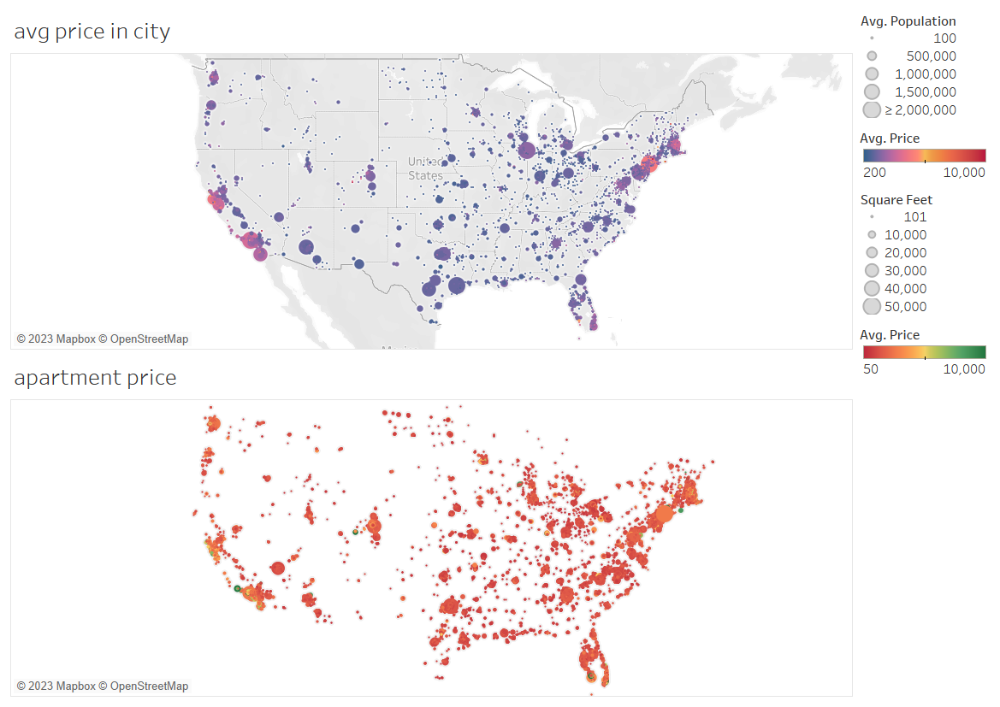

Hình 3: Biểu độ thể hiện giá nhà trên world map

Biểu đồ phía trên là biểu đồ phân bố dân cư tại các thành phố, và trung bình giá của những căn nhà tại thành phố đó. Biểu đồ phía dưới là sự phân bố của những căn nhà cho thuê và giá của những căn nhà đó.

Từ hai biểu đồ trên, ta có thể thấy những nơi tập trung đông dân cư sẽ có nhiều căn nhà cho thuê. Điều này là hợp với tự nhiên vì nơi có người thì nơi đó mới có nhu cầu chỗ ở.

Hơn nữa sự phân bố tập trung chủ yếu ở khu vực đông bắc, dựa theo kiến thức về địa lý thì do đây là nơi có điều kiện tự nhiên và tài nguyên thiên nhiên thuận lợi. Các thành phố lớn có lực lượng sản xuất và nền kinh tế phát triển đa số tập trung ở khu vực này.

Ngoài ra ở vùng ven biển nói chung và vùng ven biển phía tây nói riêng đặc biệt là bang California có sự tập trung đông dân cư, vì ven biển không những là nơi có nhiều cảnh đẹp thuận lợi phát triển du lịch mà còn có thể là nơi tập trung các cảng biển cho việc phát triển đối ngoại.

Những căn nhà cho thuê với giá cao hầu hết tập trung ở vùng ven biển vì các vùng ven biển đa số sẽ là những nơi có đông khách du lịch đến để nghỉ mát và do nhu cầu về chỗ ở khi có đông người kéo đến là cao nên sẽ kéo theo giá nhà cũng tăng lên theo.

## 3.4 Biểu đồ thể hiện outlier và mất cân bằng trong bộ dữ liệu

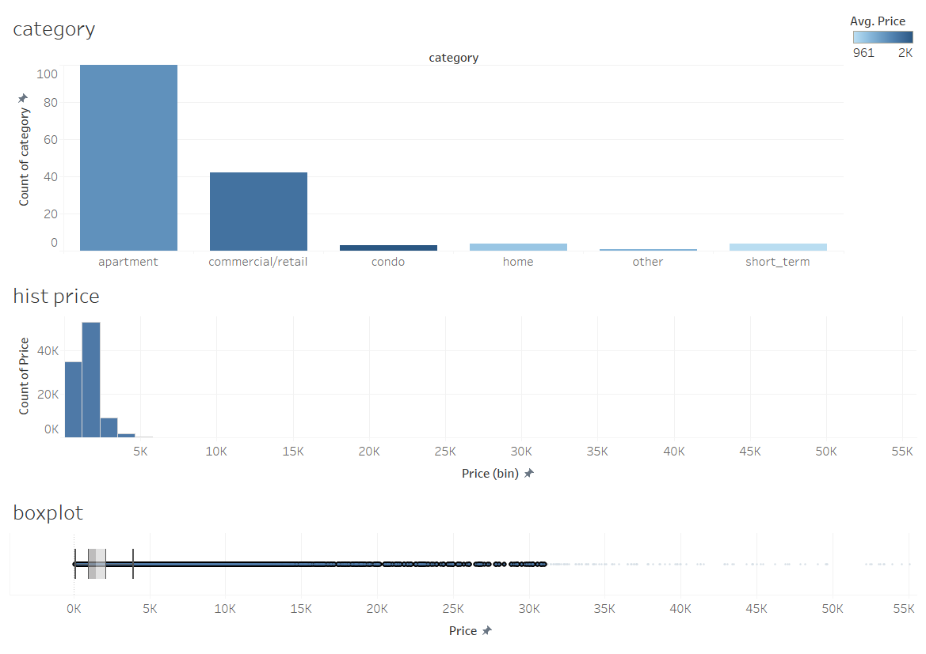

Hình 4: Biểu đồ thể hiện outlier và mất cân bằng trong bộ dữ liệu

Nhìn vào biểu đồ ta có thể thấy số các căn hộ trong các danh mục và trung bình giá của các danh mục đó.

Về số lượng ta thấy rằng apartment chiếm hầu hết bộ dữ liệu mà chúng ta có với con số là hơn 99,000 thực thể trong khi đó xếp thứ hai là chỉ hơn 40.

Nhưng khi xét về trung bình giá ta thấy rằng condo mới là những căn nhà có giá trị trung bình cao nhất, những căn short_term giá thấp có thể là do được cho thuê theo tuần.

Dựa vào quan sát thì ta vẫn thấy hầu hết các điểm trong bộ dữ liệu vẫn thuộc trong khoảng dữ liệu này nên chúng ta có thể coi những điểm đó là ngoại lệ, và có thể xem xét để loại bỏ những điểm dữ liệu trên để tăng độ chính xác cho mô hình học máy.

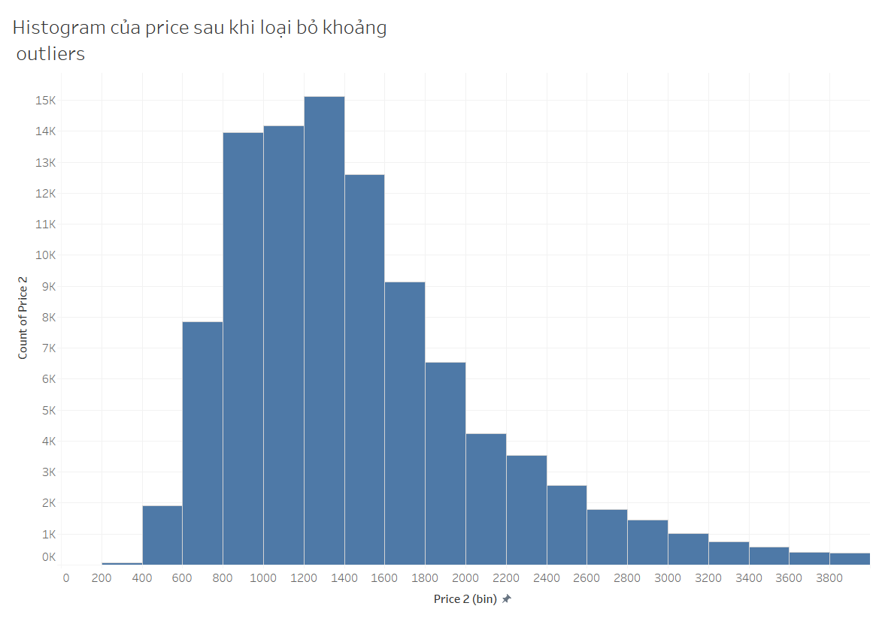

Hình 5: Histogram của price sau khi loại bỏ khoảng

Sau khi loại bỏ đi các outlier ta có thể thấy mặc dù vẫn còn lệch trái tuy nhiên dữ liệu đã phân bỏ đều hơn và tập trung ở khoảng giữa từ 600 – 2000 đô.

# CHƯƠNG 4: XÂY DỰNG MÔ HÌNH HỌC MÁY

## 4.1 Tiền xử lý dữ liệu

Trước tiên dữ liệu được load bằng thư viện pandas

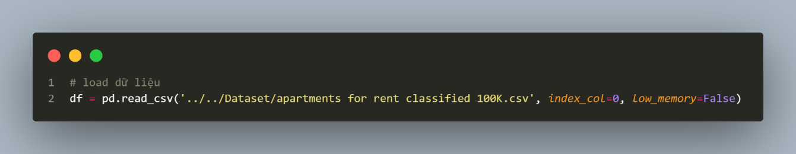

Tiếp đến sẽ loại bỏ những cột không cần thiết (không mang nhiều ý nghĩa)

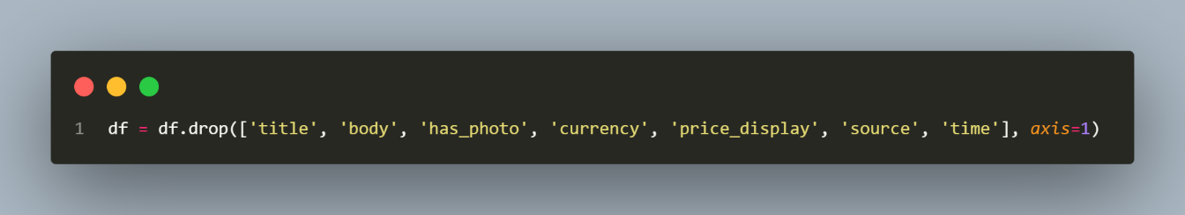

Xử lý dữ liệu NaN

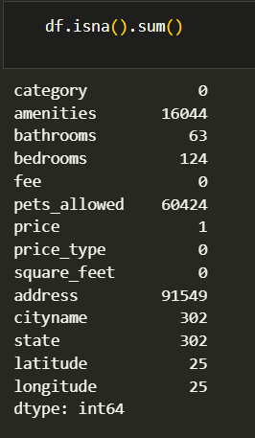

Cột amenities và pets_allowed có số lượng NaN rất nhiều, nhưng đây là cột Tiện ích và Thú nuôi được cho phép, nên những hàng có giá trị NaN ta có thể hiểu là căn nhà đó không có tiện ích và không được nuôi thú cưng.

Cột address có số lượng NaN rất nhiều chiếm hơn 90% bộ dữ liệu nên chúng ta bỏ hẳn cột này, vì đã có cột latitude và longitude để xác định vị trí của căn nhà.

Các cột bathrooms, bedrooms, price, cityname, state, latitude, longitude có các giá trị NaN nhưng chiếm số lượng rất ít so với bộ dữ liệu nên sẽ bỏ hẳn.

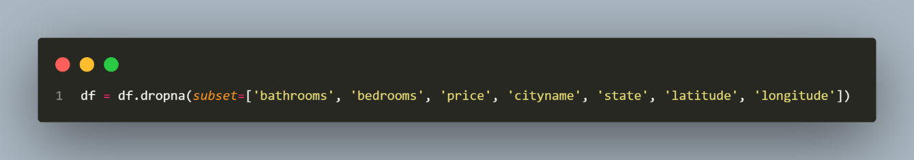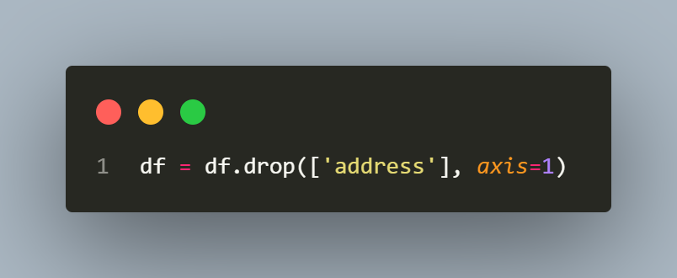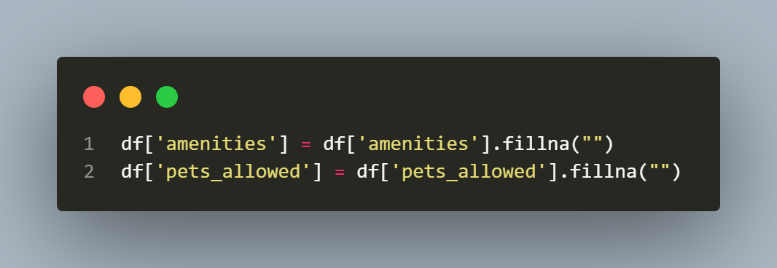

Có 1 quan sát có giá trị bị sai là quan sát 'Cats,Dogs,None' chúng ta cần bỏ đi giá trị None

Ta còn lại 3 giá trị là 'Cat', 'Dogs' và 'Cats,Dogs' nhận thấy điều này nên đối với cột dữ liệu này sẽ thực hiện label encoding để chuyển từ chữ sang số.

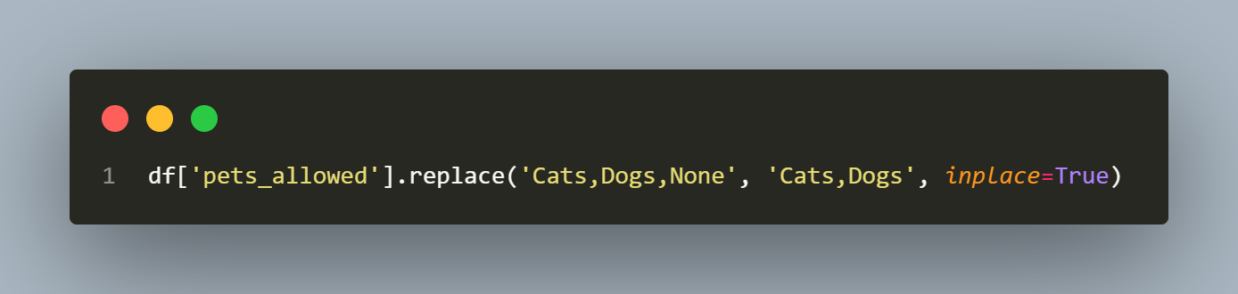

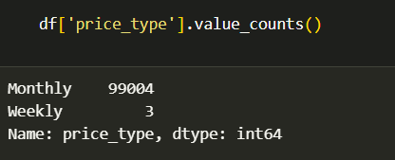

Cách thanh toán có sự mất cân bằng rất nhiều giữa thanh toán theo tuần và theo tháng

Chúng em đưa ra giải pháp là sẽ chuyển hết tất cả về thanh toán theo tháng do chỉ có 3 quan sát trên tổng số gần 100.000 quan sát có cách thanh toán theo tuần, việc chuyển về chung sẽ giúp bỏ đi thuộc tính cách thanh toán, giúp giảm kích thước bộ nhớ mà không làm ảnh hưởng nhiều đến kết quả dự đoán.

1 tháng thường sẽ có 4 tuần nên sẽ chuyển từ cách thức thanh toán từ tuần sang tháng bằng cách lấy price*4

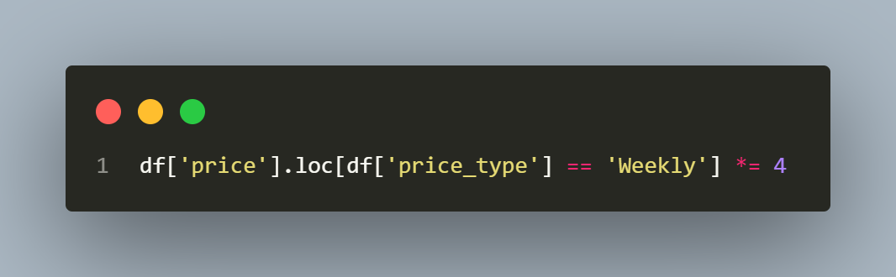

Vì state đều là chữ viết tắt nên ta sẽ chuyển về dạng đầy đủ rõ nghĩa.

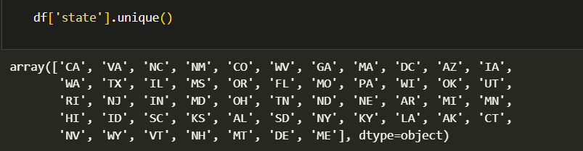

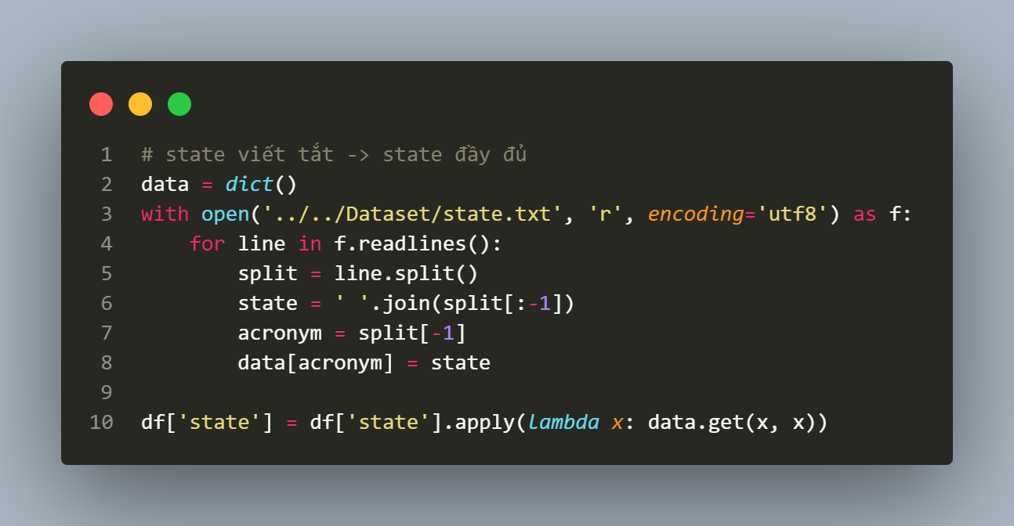

Bỏ “housing/rent” trong cột category

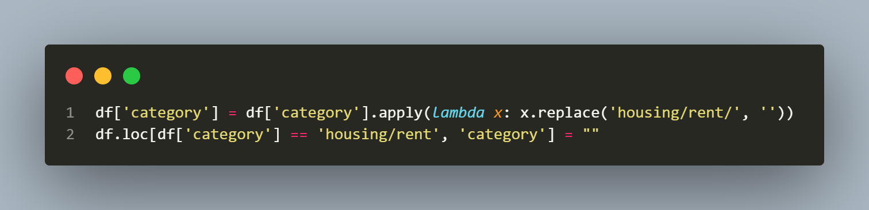

Chuyển tất cả về kiểu viết thường

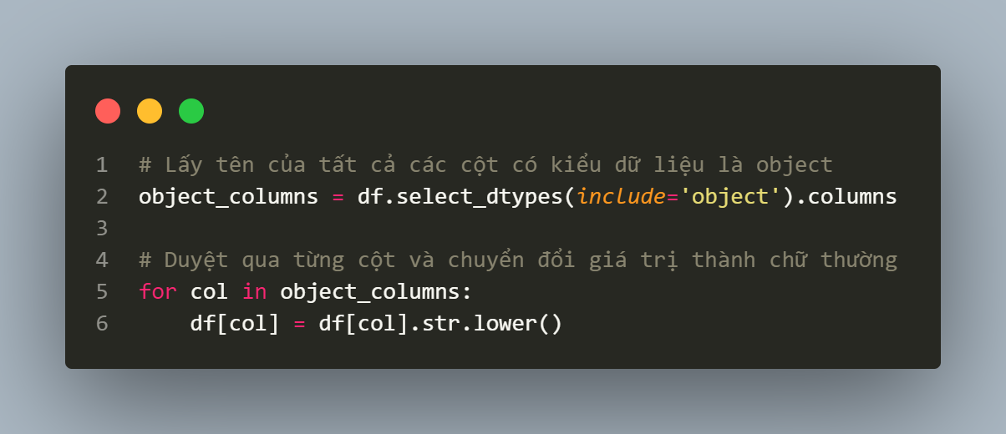

Tạo bộ Label Encoder để chuyển từ chữ sang số

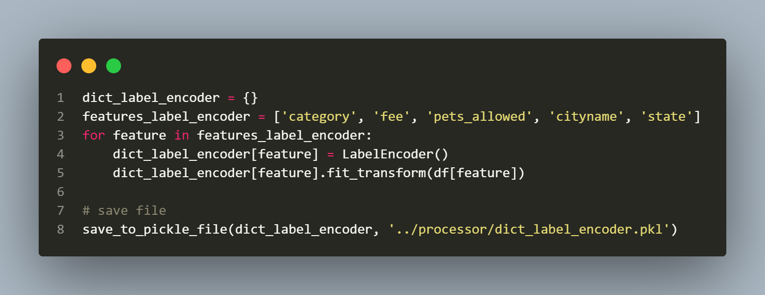

Tạo bộ Tokenizer để cho các dữ liệu phân loại

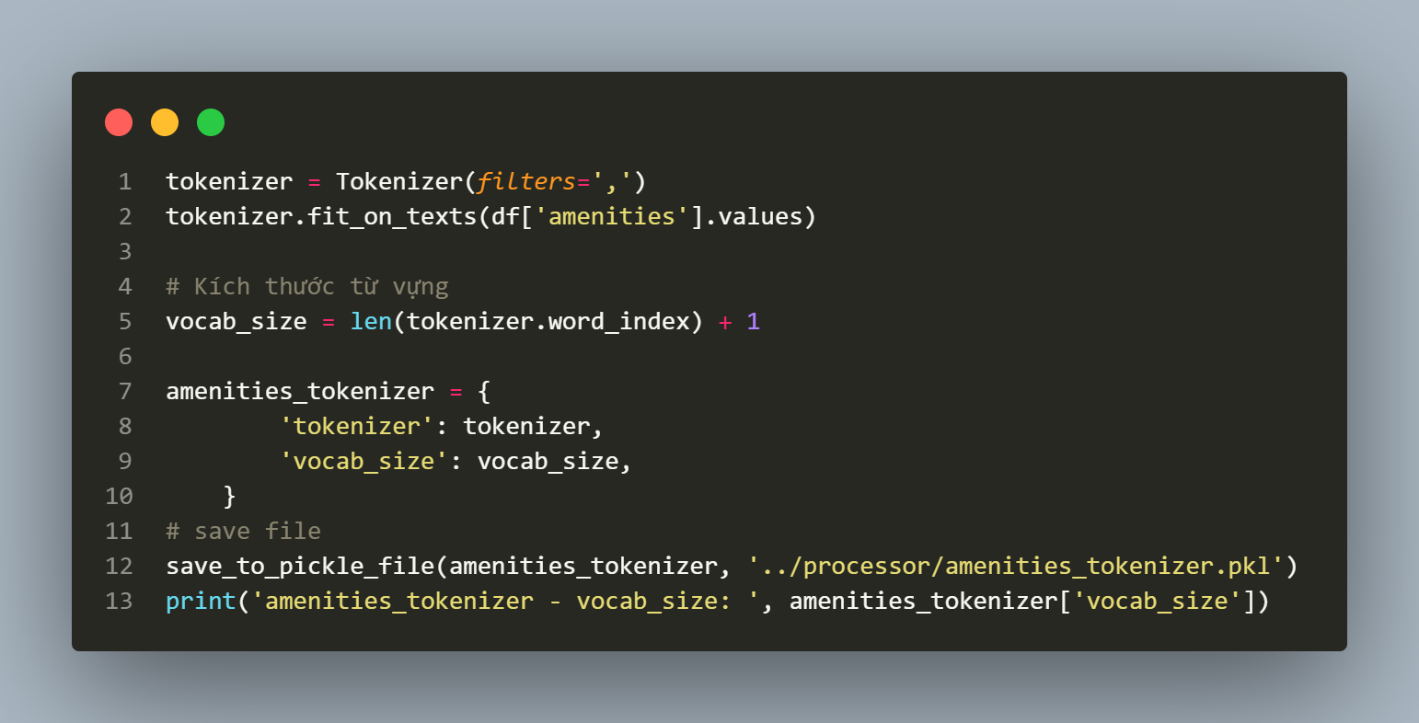

Tạo embedding_model để chuyển từ dữ liệu category sang vecto.

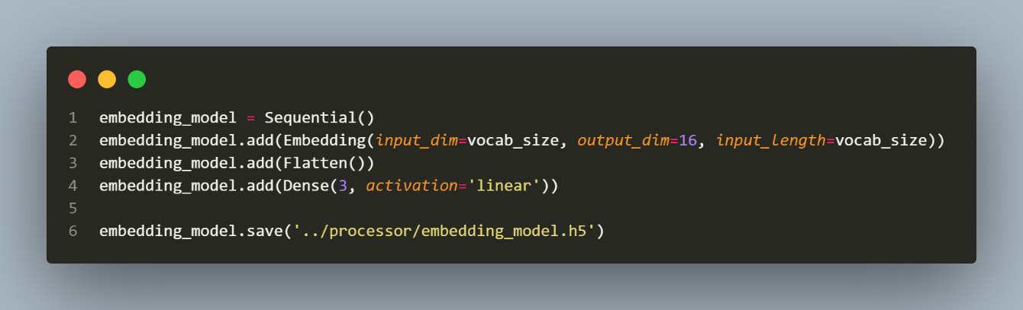

Sử dụng phương pháp correlation để so sánh sự tương quan giữa các đặc trưng nhầm chọn ra những đặc trưng tốt nhất để xây dựng mô hình dự đoán.

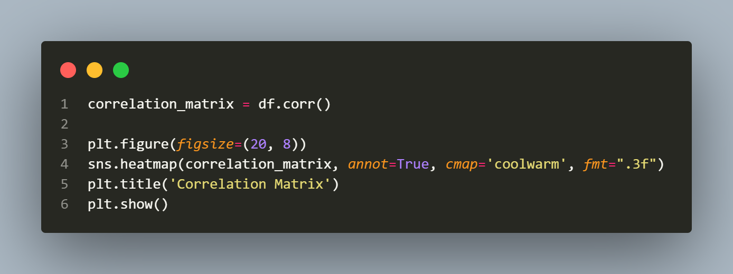

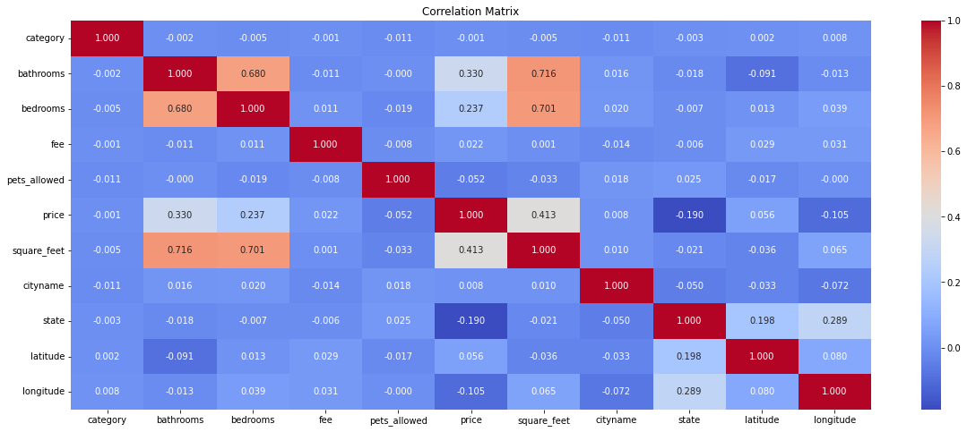

Dựa trên phân tích tương quan, ta có thể thu nhận một số quan điểm quan trọng về mối liên kết giữa các thuộc tính và giá của căn hộ:

Category và Price: Mối tương quan rất thấp (-0.001), cho thấy không có sự liên kết đáng kể giữa loại hình căn hộ (category) và giá bán. Điều này có thể là do cột category có sự mất cân bằng lớn.

Bathrooms và Price: Mối tương quan dương yếu (0.33) cho thấy có mối quan hệ tích cực giữa số lượng phòng tắm và giá của căn hộ. Có vẻ như việc có nhiều phòng tắm là một điểm thuận lợi và đóng góp vào giá trị.

Bedrooms và Price: Mối tương quan dương yếu (0.237) chỉ ra rằng số lượng phòng ngủ có mối quan hệ tích cực với giá của căn hộ. Các căn hộ có nhiều phòng ngủ thường có giá cao hơn.

Fee và Price: Mối tương quan rất thấp (0.022), cho thấy cột fee không có mối ảnh hưởng lớn đến giá nhà. Có vẻ như sự mất cân bằng dữ liệu trong cột fee có thể giải thích điều này.

Pets_allowed và Price: Mối tương quan âm rất thấp (-0.052), cho thấy việc cho phép thú cưng hay không không có ảnh hưởng đáng kể đến giá nhà.

Square_feet và Price: Mối tương quan dương khá cao (0.413), chỉ ra rằng diện tích của căn hộ có mối liên kết mạnh mẽ và tích cực với giá.

Cityname và Price: Mối tương quan rất thấp (-0.008), cho thấy vị trí thành phố không có mối quan hệ lớn đến giá nhà.

State và Price: Mối tương quan âm yếu (-0.19), cho thấy bang (state) có ảnh hưởng đáng kể đến giá nhà. Có thể là do các chi phí sống khác nhau giữa các bang.

Latitude và Longitude: Mặc dù không sử dụng correlation do chúng liên quan mật thiết, nhưng có thể hiểu rằng tọa độ địa lý (latitude và longitude) cũng có ảnh hưởng đến giá nhà.

Amenities và Price: Mặc dù không sử dụng correlation, nhưng hiểu rằng nếu căn hộ có nhiều tiện ích, giá sẽ cao hơn.

Dựa trên những phân tích trên để xây dựng mô hình dự đoán giá nhà, ta sử dụng các đặc trưng quan trọng như bathrooms, bedrooms, square_feet, state, amenities, latitude và longitude.

Chia dữ liệu thành 2 bộ train và test.

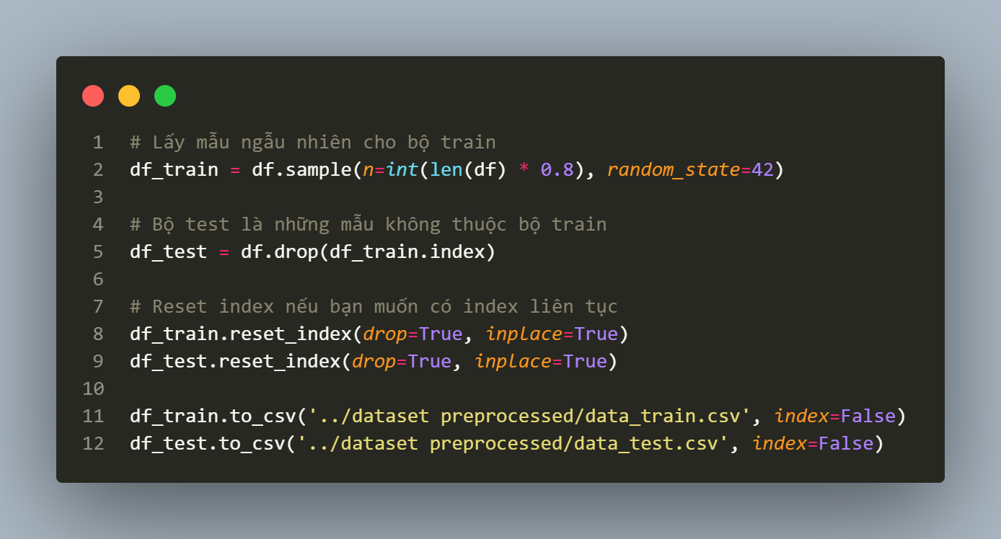

## 4.2 Xây dựng và huấn luyện mô hình

### 4.2.1 Phương pháp trích xuất dữ liệu huấn luyện

Dữ liệu huấn luyện được chia ra làm 3 phiên bản khác nhau tương ứng 3 phiên bản:

* Training trên toàn bộ tập train
* Training trên tập dữ liệu loại bỏ outlier bằng cách sử dụng IQR (Interquartile Range)
* Training trên tập dữ liệu loại bỏ outlier bằng ngưỡng tự chọn (loại bỏ các quan sát có outlier > 10000)

### 4.2.2 Chuẩn bị tập dữ liệu huấn luyện

Như đã nói ở trên dữ liệu huấn luyện được chia làm 3 phiên bản, với phiên bản training trên toàn bộ tập train thì sẽ không cần thực hiện bước loại bỏ dữ liệu outlier.

* Chọn lọc dữ liệu bằng cách loại bỏ outlier bằng cách sử dụng IQR (Interquartile Range)

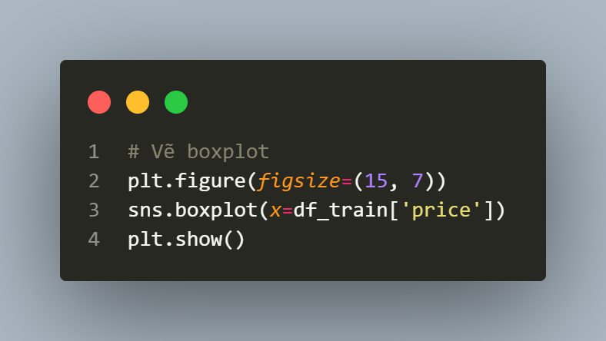

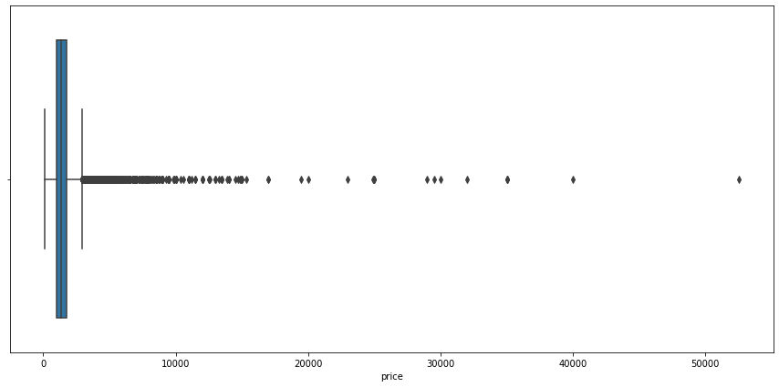

Như có thể thấy ở đây chúng ta có rất nhiều outlier. Sử dụng IQR để loại bỏ outlier.

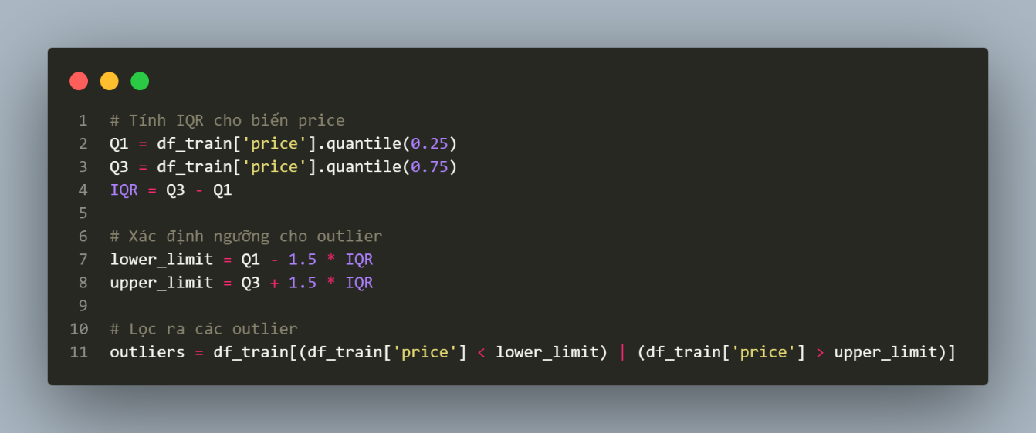

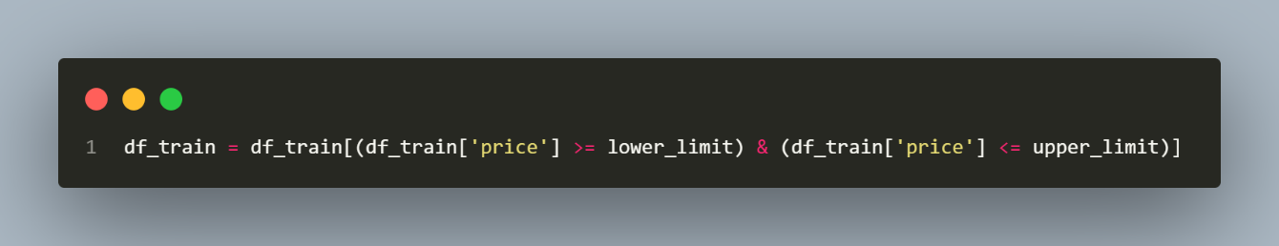

* Chọn lọc dữ liệu bằng cách loại bỏ outlier bằng ngưỡng tự chọn (loại bỏ các quan sát có outlier > 10000)

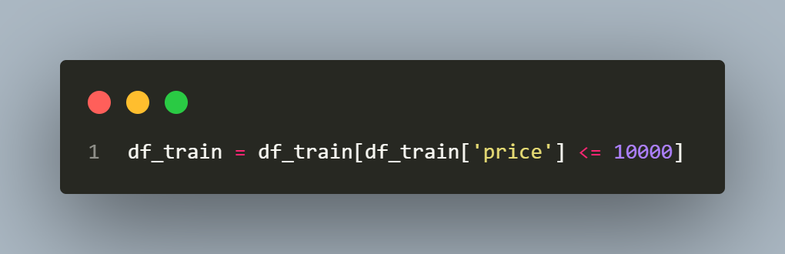

Sau khi chọn được bộ dữ liệu theo các phiên bản khác nhau, ta sẽ xử lý các phiên bản tương tự nhau.

Embedding cột 'amenities'

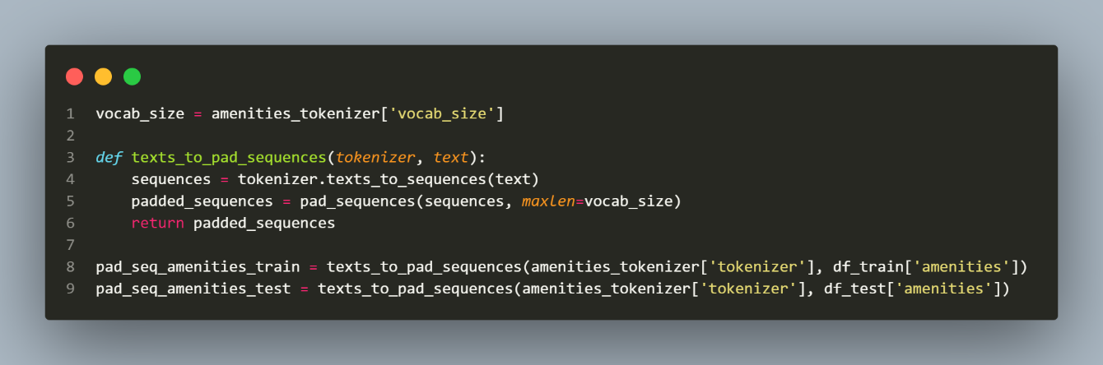

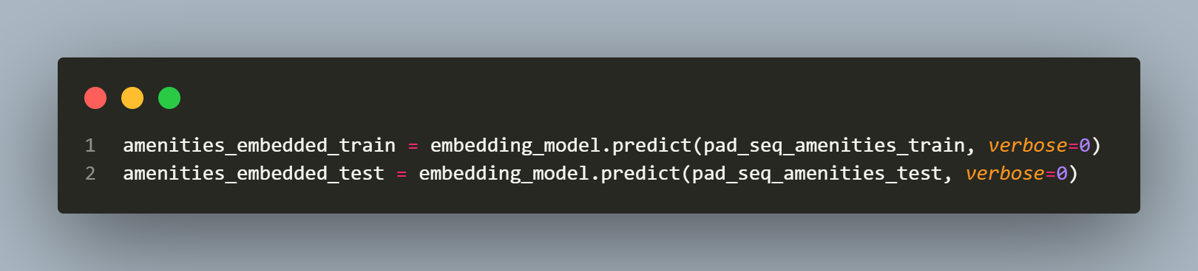

Concat dữ liệu để tạo dữ liệu huấn luyện

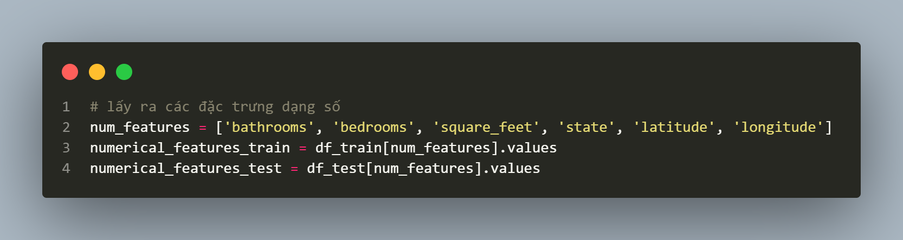

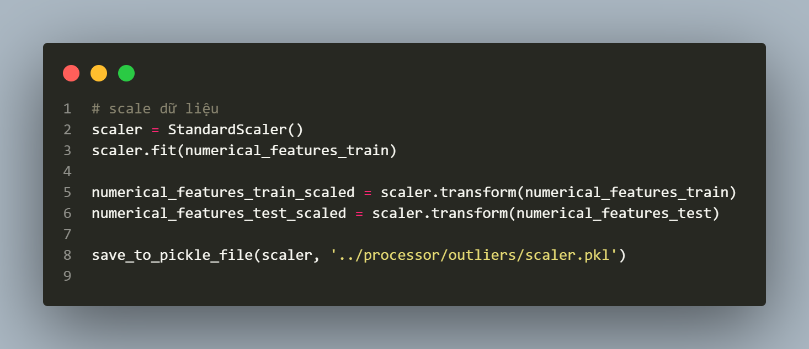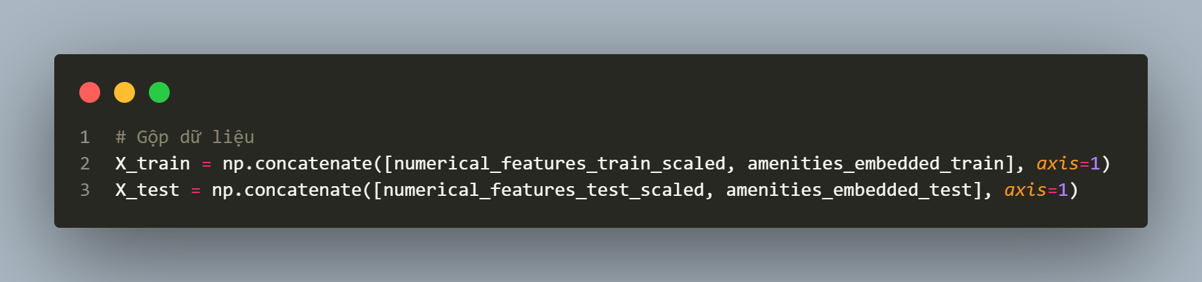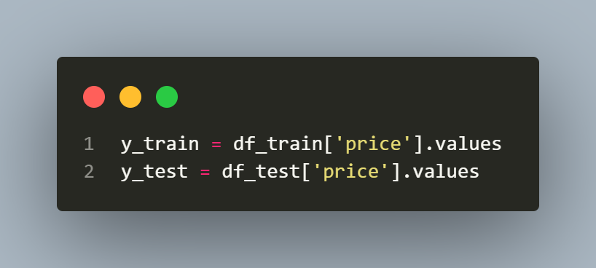

### 4.2.3 Xây dựng mô hình huấn luyện

Xây dựng các mô hình học sâu cho dự đoán giá nhà cho thuê

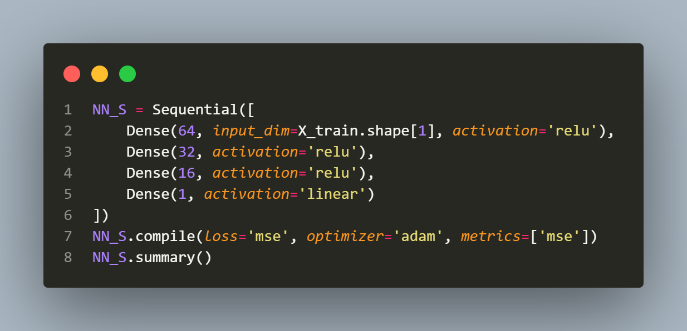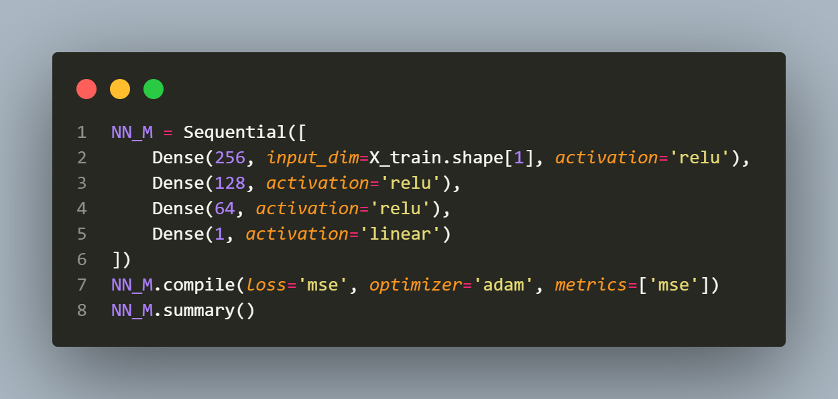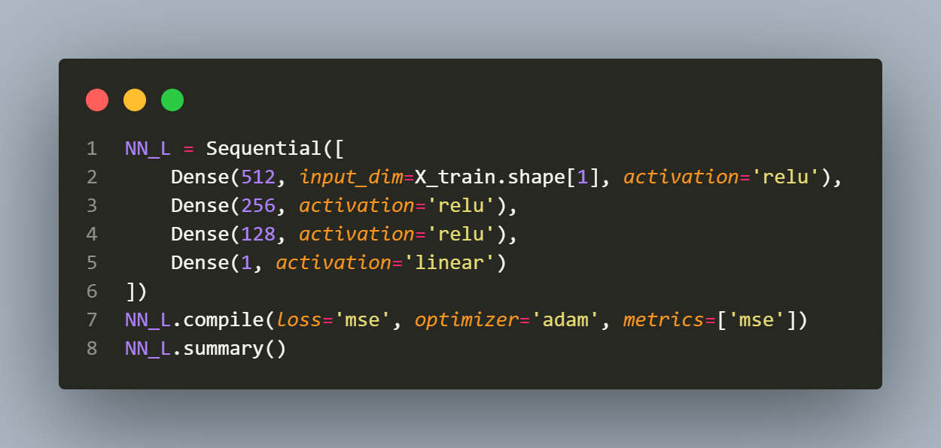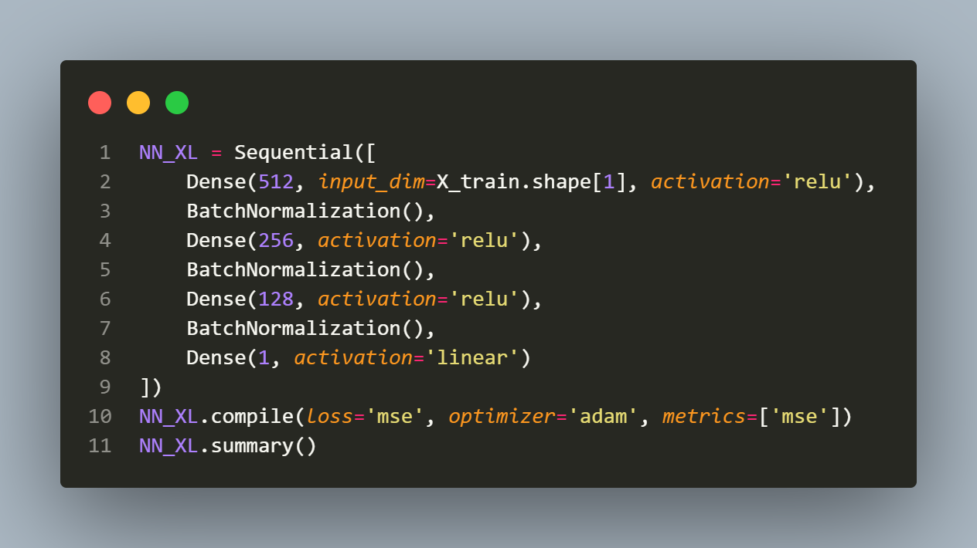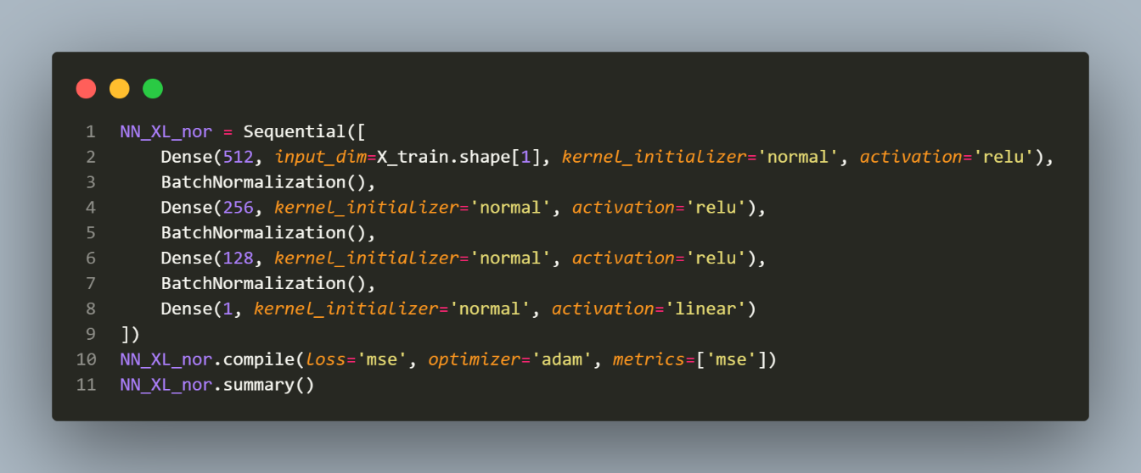

Tạo dictionary chứa các model học máy và học sâu để huấn luyện mô hình.

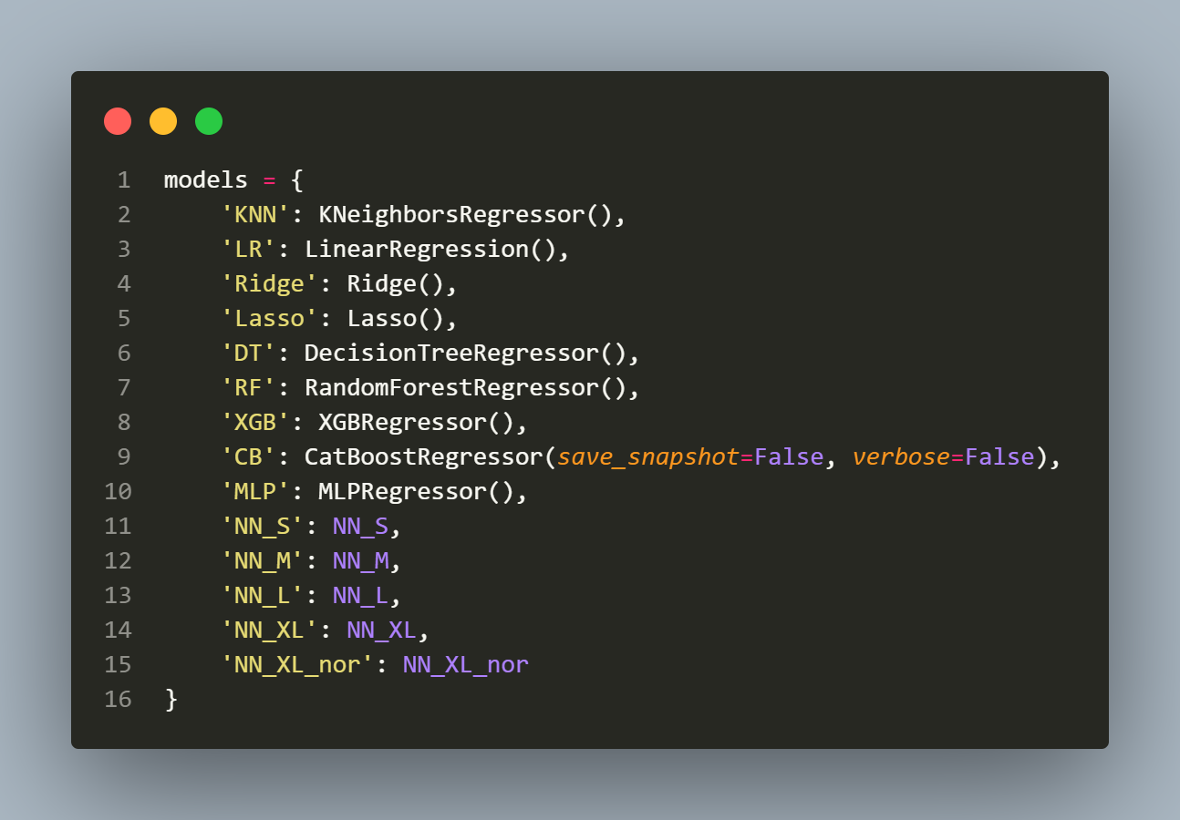

## 4.3 Xây dựng các hàm đánh giá

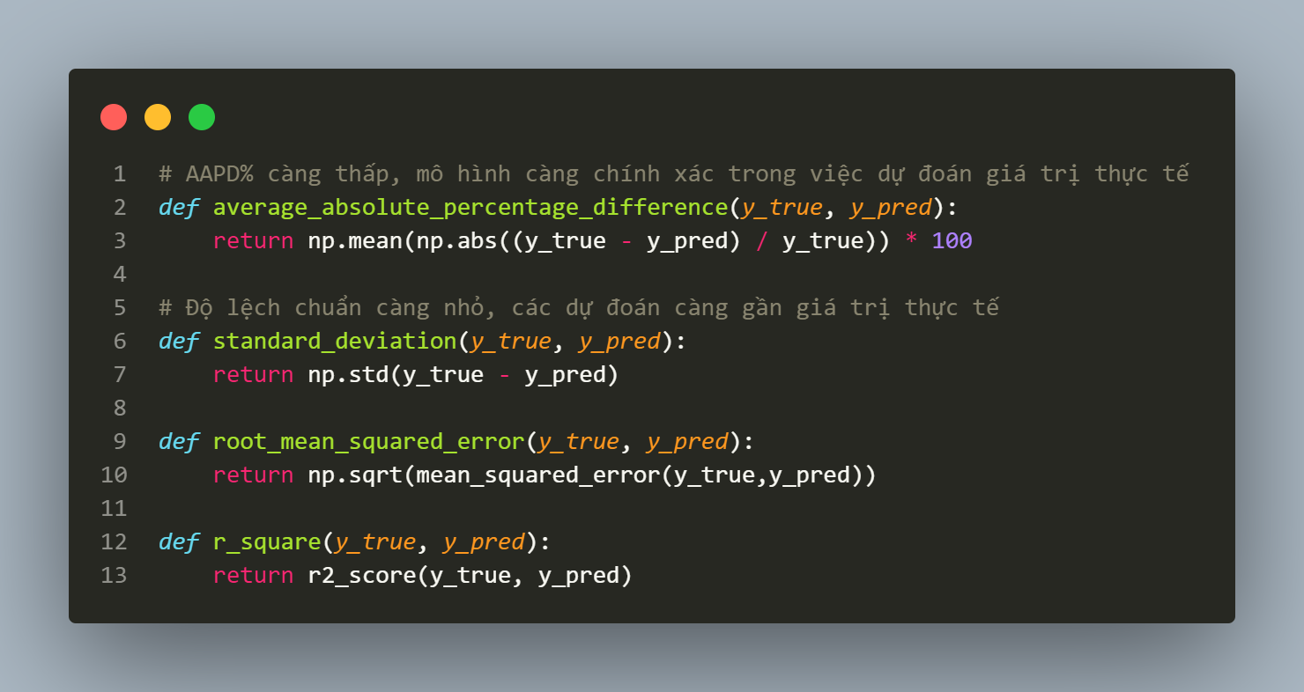

* **Average Absolute Percentage Difference (AAPD%):**

Ý nghĩa: Đo lường độ chênh lệch trung bình giữa giá trị dự đoán và giá trị thực tế dưới dạng phần trăm.

Công dụng: Hàm này giúp đánh giá độ chính xác trung bình của mô hình trong việc dự đoán giá trị thực tế. Giá trị càng thấp, mô hình càng chính xác.

* **Standard Deviation:**

Ý nghĩa: Đo lường độ lệch chuẩn của các giá trị dự đoán so với giá trị thực tế. Độ lệch chuẩn càng nhỏ, các dự đoán càng gần giá trị thực tế.

Công dụng: Giúp đánh giá độ biến động của dự đoán. Mô hình với độ lệch chuẩn nhỏ hơn thường được coi là ổn định và chính xác hơn.

* **Root Mean Squared Error (RMSE):**

Ý nghĩa: Đo lường độ chênh lệch trung bình giữa giá trị dự đoán và giá trị thực tế, được tính bằng cách lấy căn bậc hai của trung bình bình phương các độ chênh lệch.

Công dụng: Cung cấp cái nhìn tổng quan về độ lớn của lỗi dự đoán. Giá trị càng thấp, mô hình càng chính xác.

* **R-squared (Coefficient of Determination):**

Ý nghĩa: Đo lường tỷ lệ phương sai của biến phụ thuộc mà mô hình có thể giải thích. Giá trị này nằm trong khoảng [0, 1], với 1 là mô hình hoàn hảo.

Công dụng: R-squared giúp đánh giá phần trăm phương sai của biến phụ thuộc được giải thích bởi mô hình. Mô hình với R-squared cao hơn thường được coi là phù hợp với dữ liệu hơn.

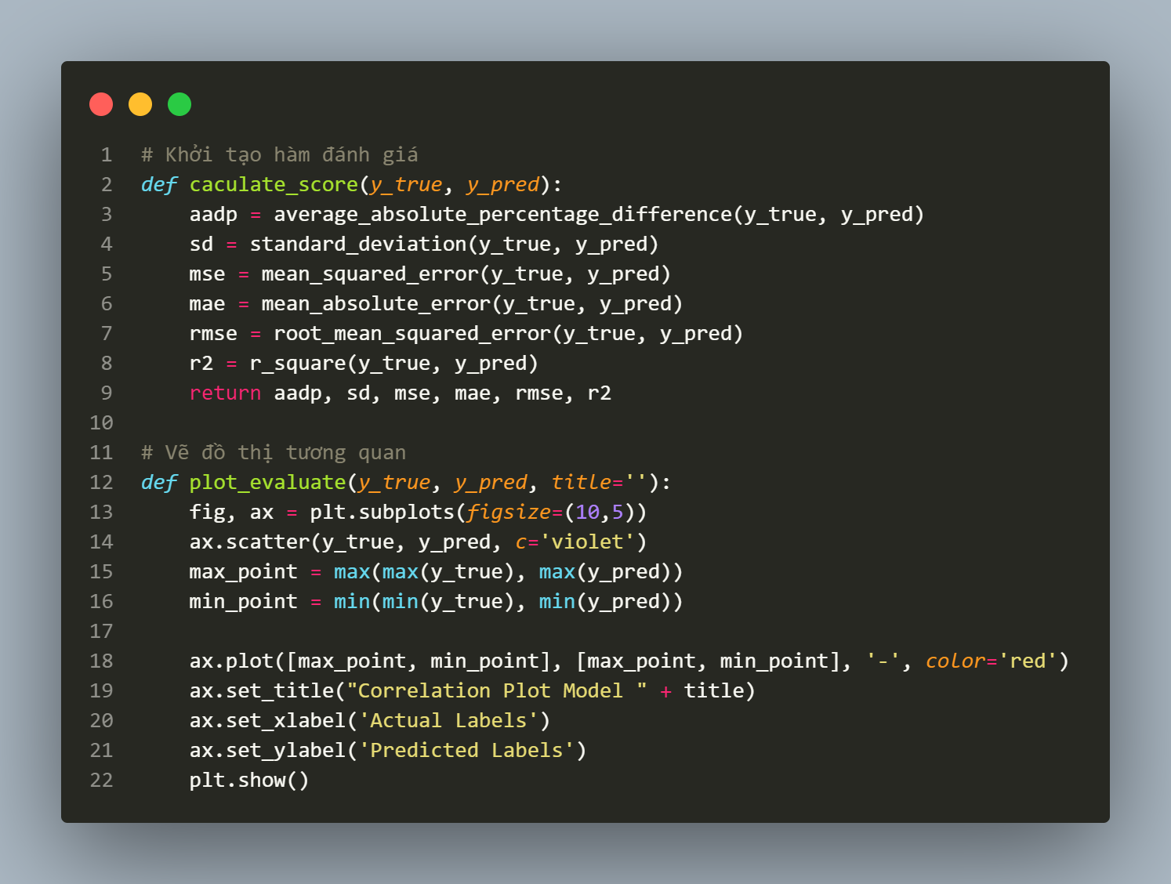

## 4.4 Huấn luyện mô hình

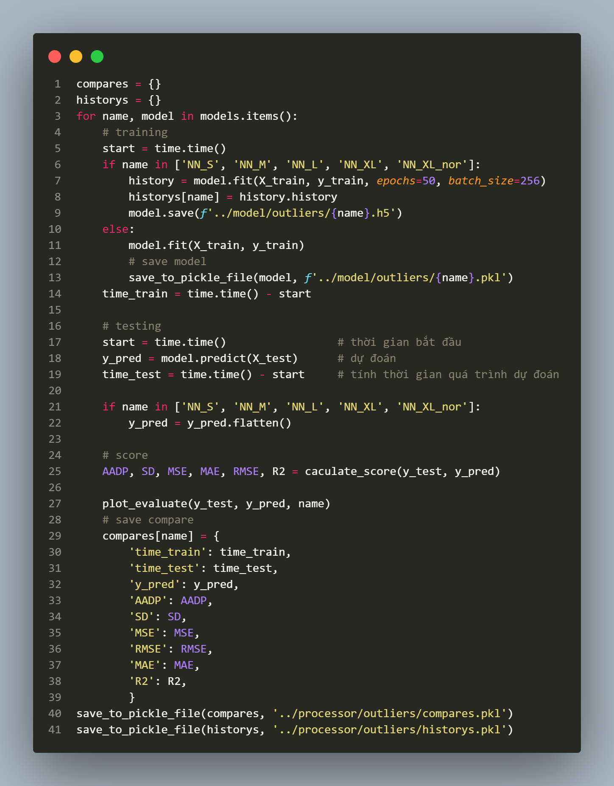

## 4.5 Kết quả huấn luyện

### 4.5.1 Kết quả của mô hình huấn luyện trên toàn bộ tập dữ liệu

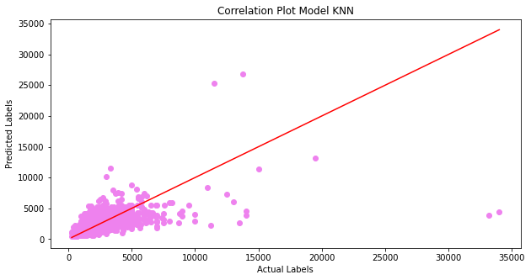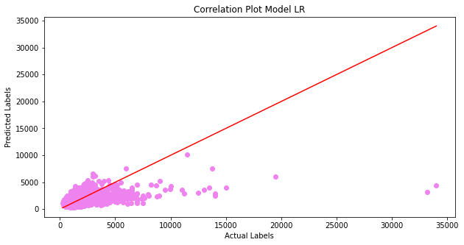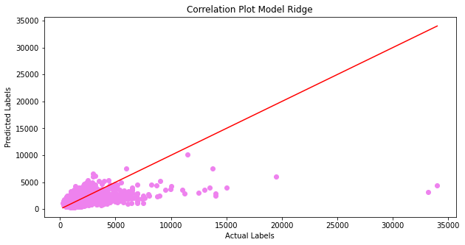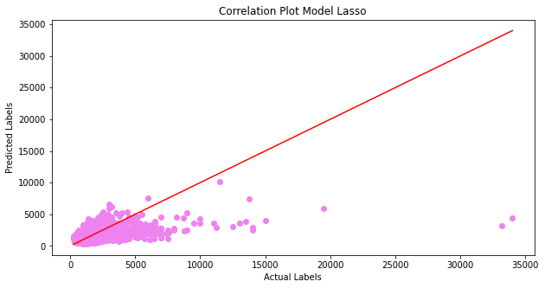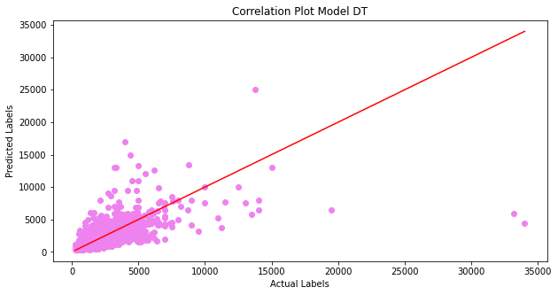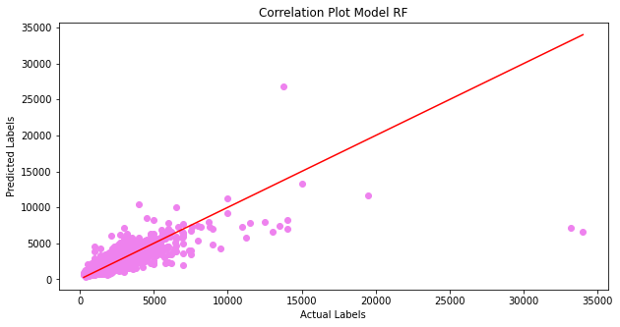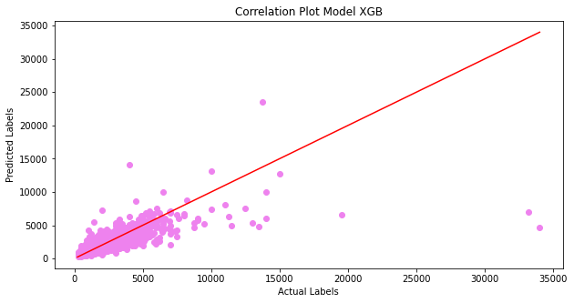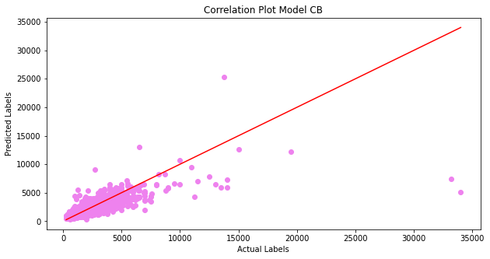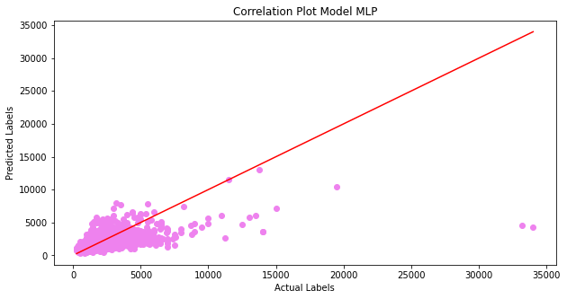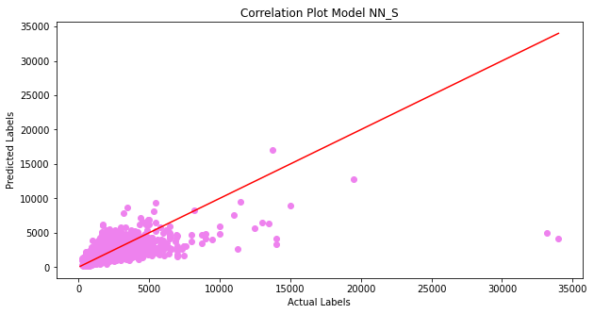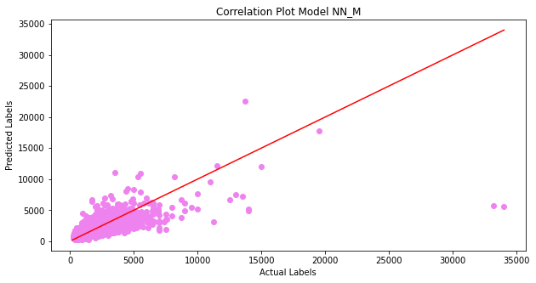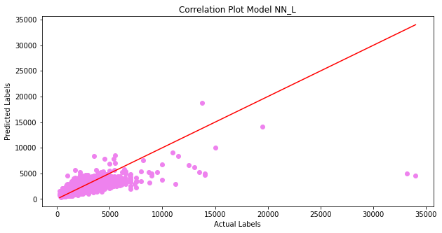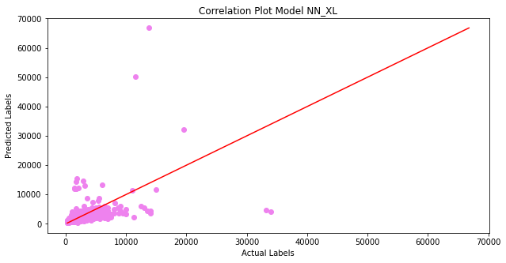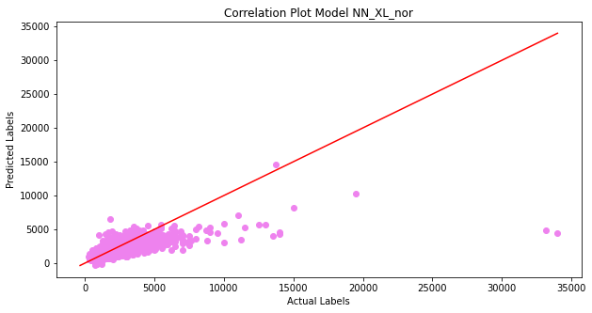

Hình 6: Biểu đồ tương quan giữa giá trị thực và giá trị dự đoán của mô hình huấn luyện trên toàn bộ tập dữ liệu

### 4.5.2 Kết quả của mô hình huấn luyện trên tập dữ liệu loại bỏ outlier bằng cách sử dụng IQR (Interquartile Range)

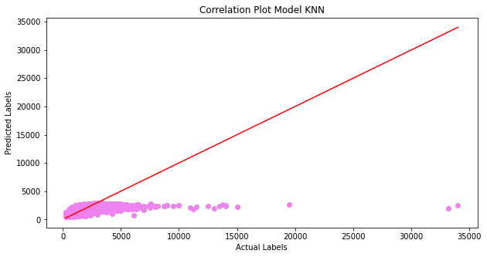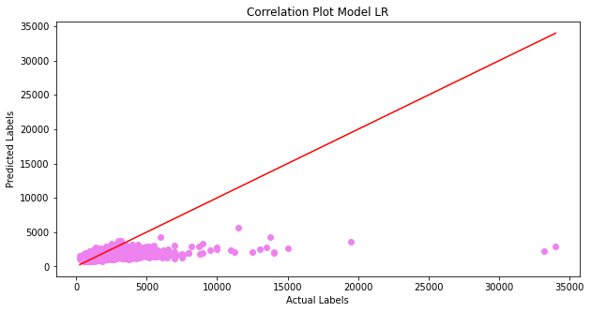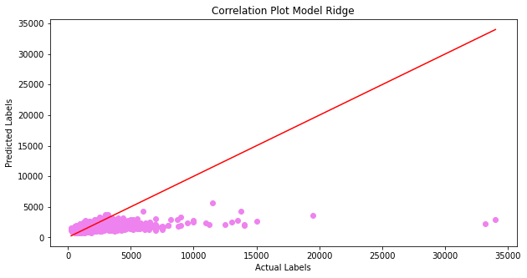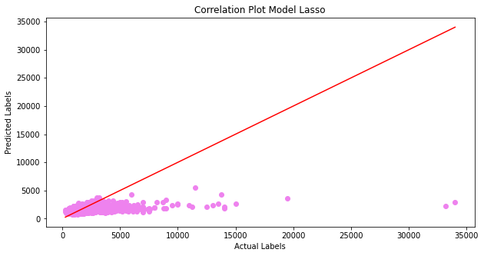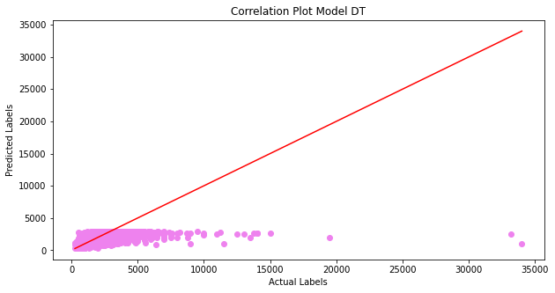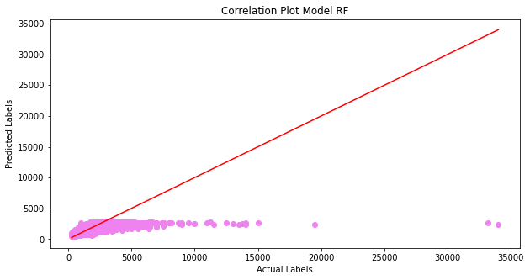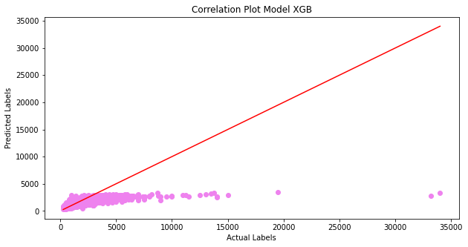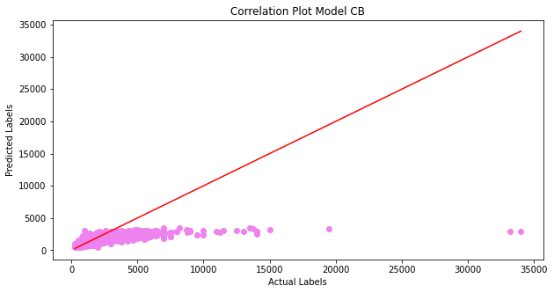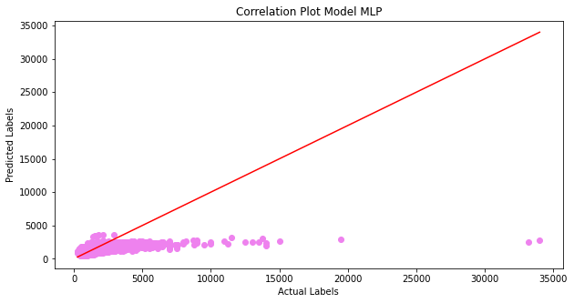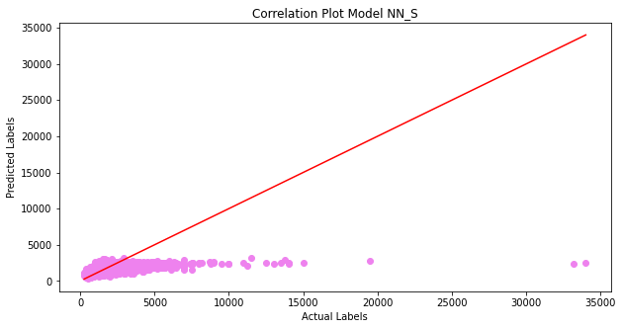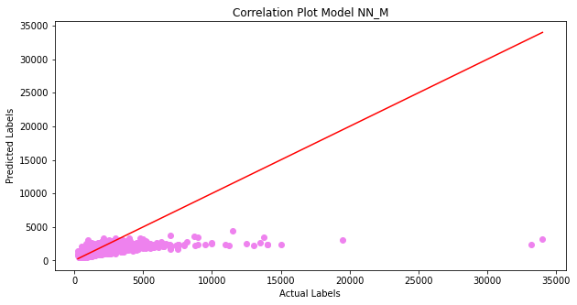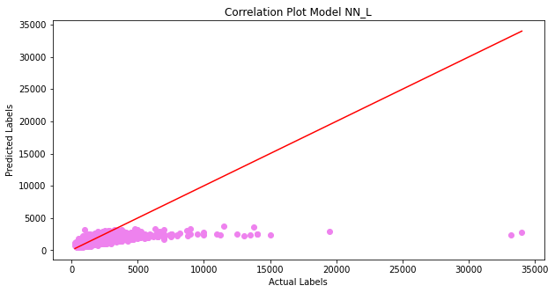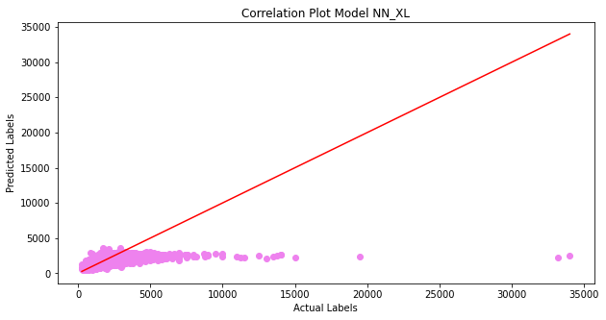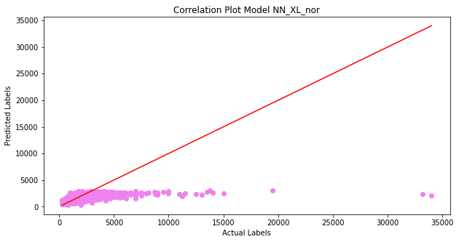

Hình 7: Biểu đồ tương quan giữa giá trị thực và giá trị dự đoán của mô hình huấn luyện trên tập dữ liệu loại bỏ outlier bằng cách sử dụng IQR (Interquartile Range)

### 4.5.3 Kết quả của mô hình huấn luyện trên tập dữ liệu loại bỏ outlier bằng ngưỡng tự chọn

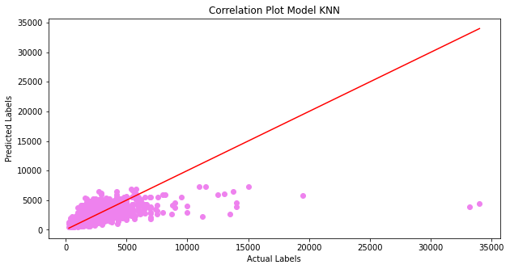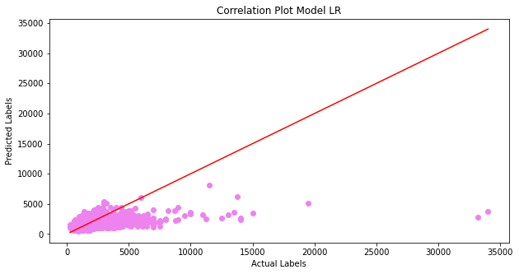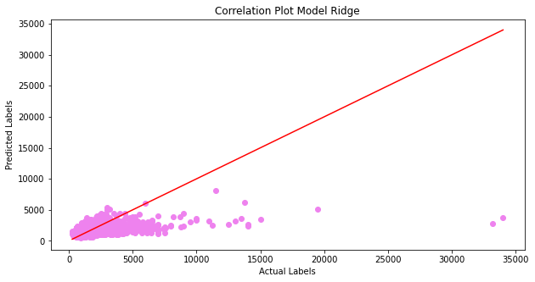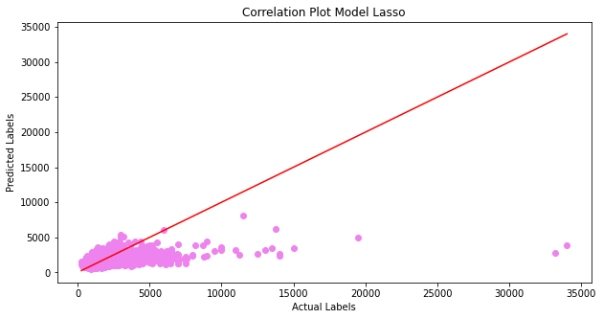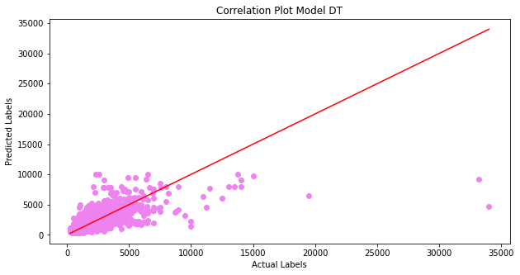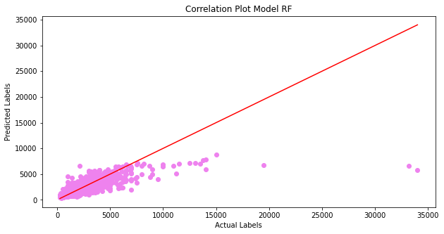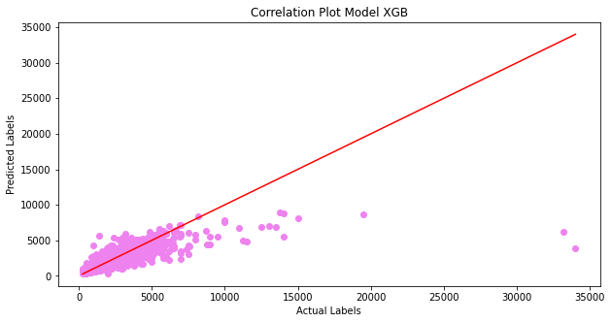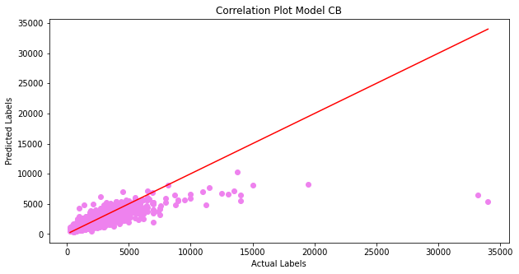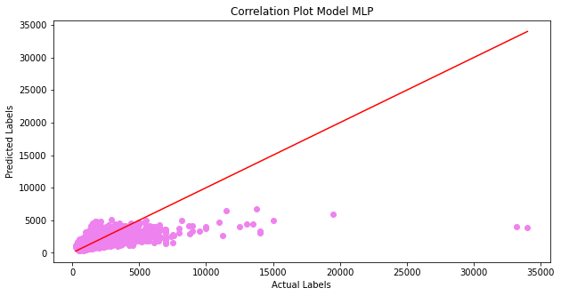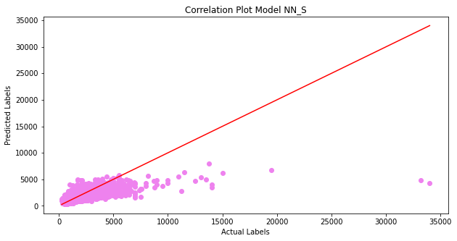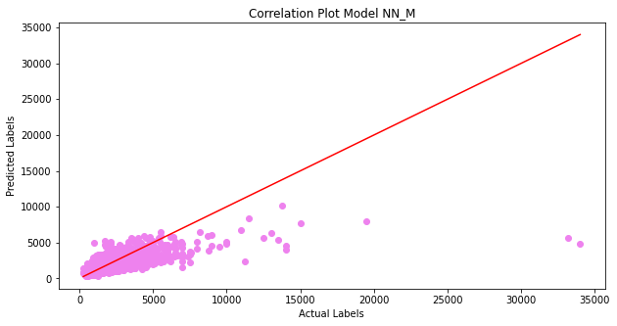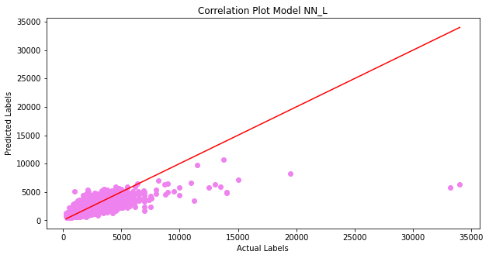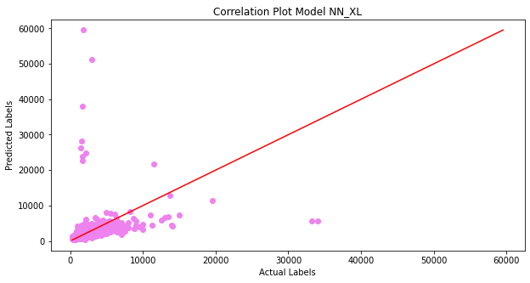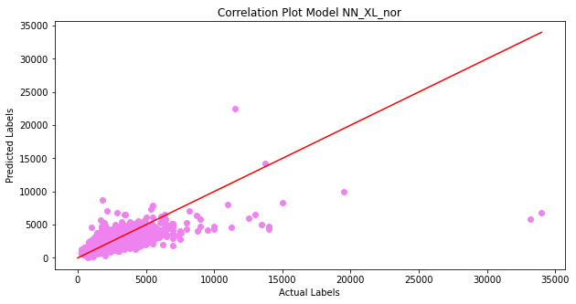

Hình 8: Biểu đồ tương quan giữa giá trị thực và giá trị dự đoán của mô hình huấn luyện trên tập dữ liệu loại bỏ outlier bằng ngưỡng tự chọn

## 4.6 So sánh các model

* Mô hình huấn luyện trên bộ dữ liệu không bỏ Outlier

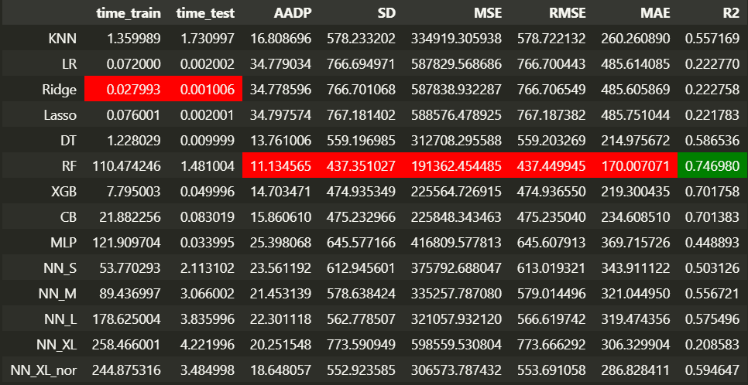

Hình 9: Kết quả tập Test full của mô hình huấn luyện trên bộ dữ liệu không bỏ Outlier

* Mô hình huấn luyện trên bộ dữ liệu bỏ Outliers bằng cách sử dụng IQR

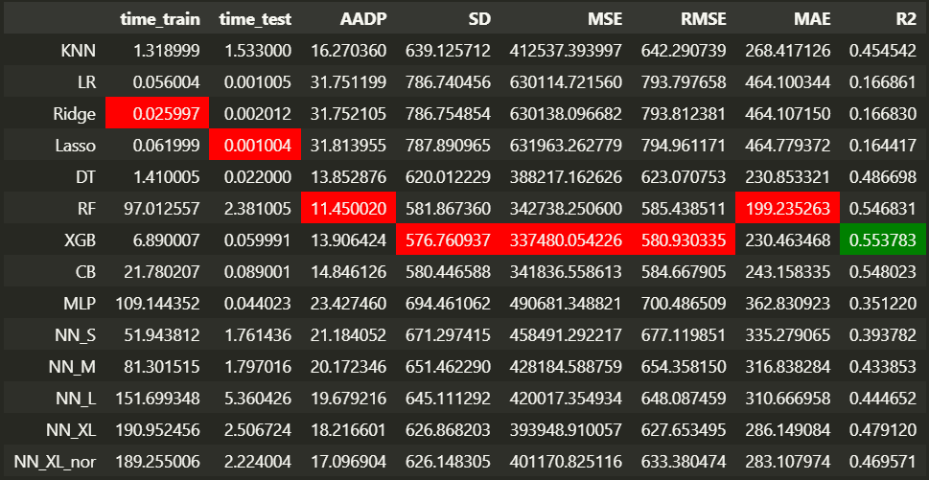

Hình 10: Kết quả tập Test full của mô hình huấn luyện trên bộ dữ liệu bỏ Outliers bằng cách sử dụng IQR

* Mô hình huấn luyện trên bộ dữ liệu bỏ Outliers bằng cách sử dụng ngưỡng tự chọn

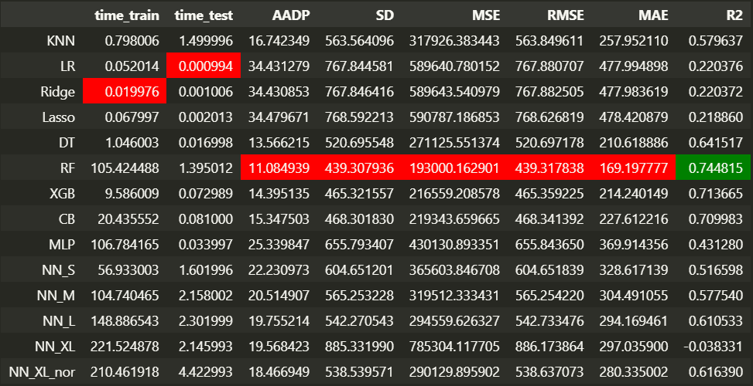

Hình 11: Kết quả tập Test full của mô hình huấn luyện trên bộ dữ liệu bỏ Outliers bằng cách sử dụng ngưỡng tự chọn

Ở đây ta có thể thấy với 3 phương pháp thì phương pháp huấn luyện trên toàn bộ tập dữ liệu đạt kết quả cao nhất, và mô hình Random Forest cho được kết quả tốt nhất trong tất cả các mô hình.

Đối với các mô hình học sâu thì mô hình sử dụng bộ tham số lớn và kernel_initializer='normal' cho được kết quả tốt nhất.

# CHƯƠNG 5: WEB DEMO

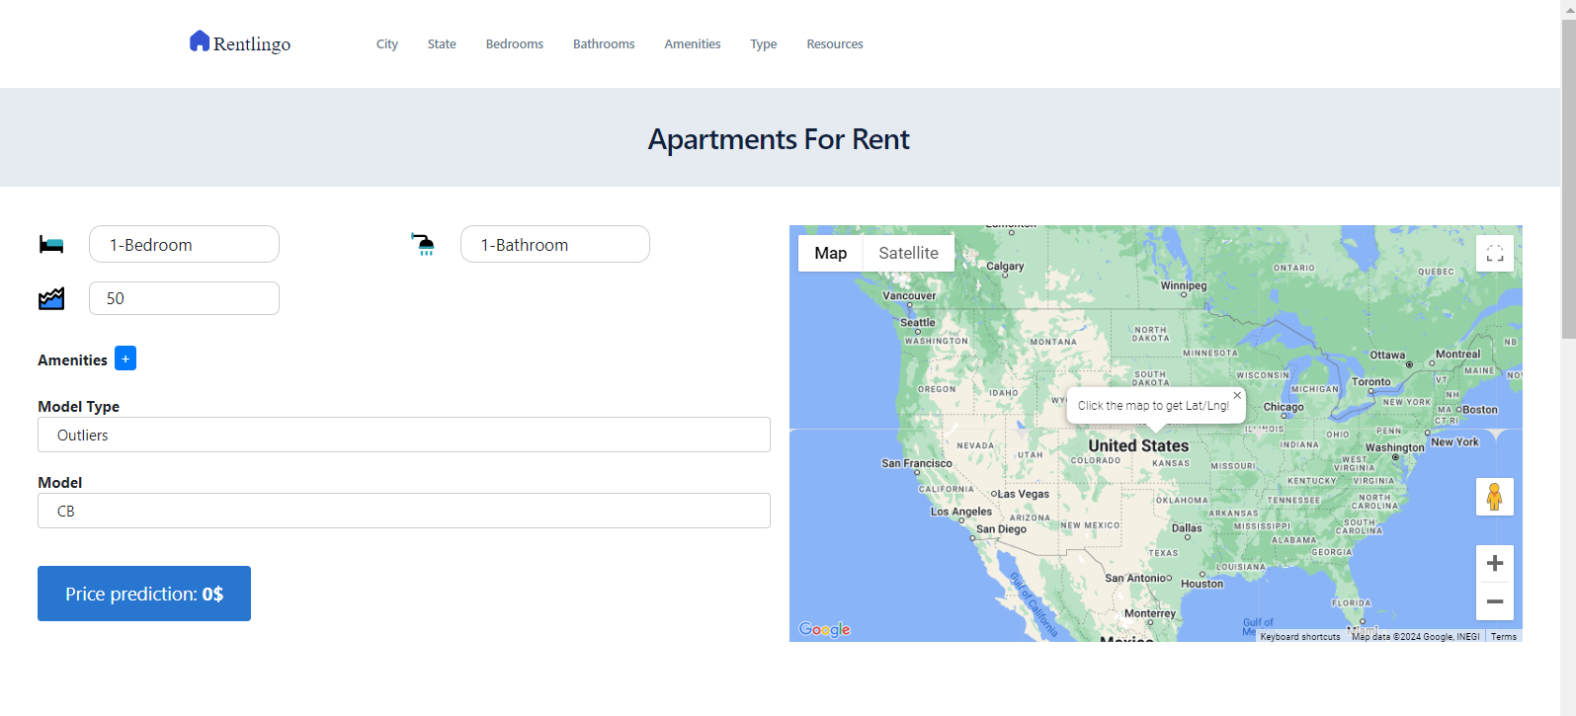

Hình 12: Giao diện trang web khi vừa truy cập

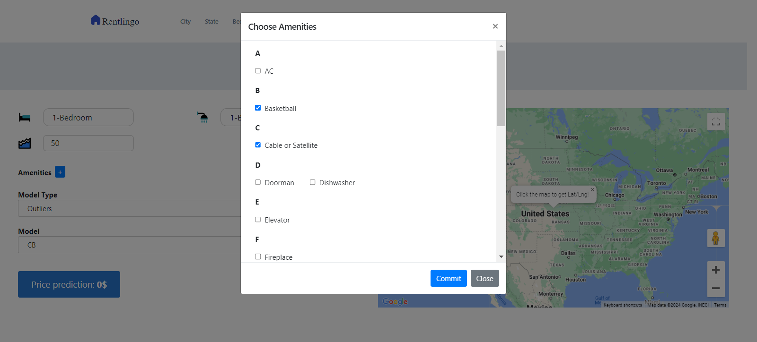

Hình 13: Chọn các tiện ích xung quanh

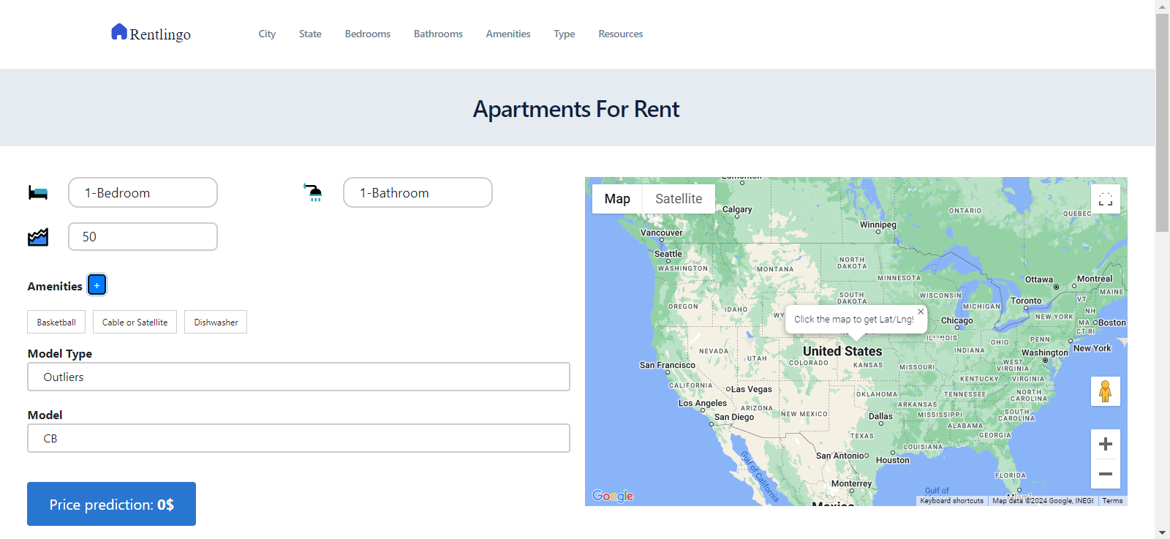

Hình 14: Kết quả sau khi xác nhận chọn tiện ích

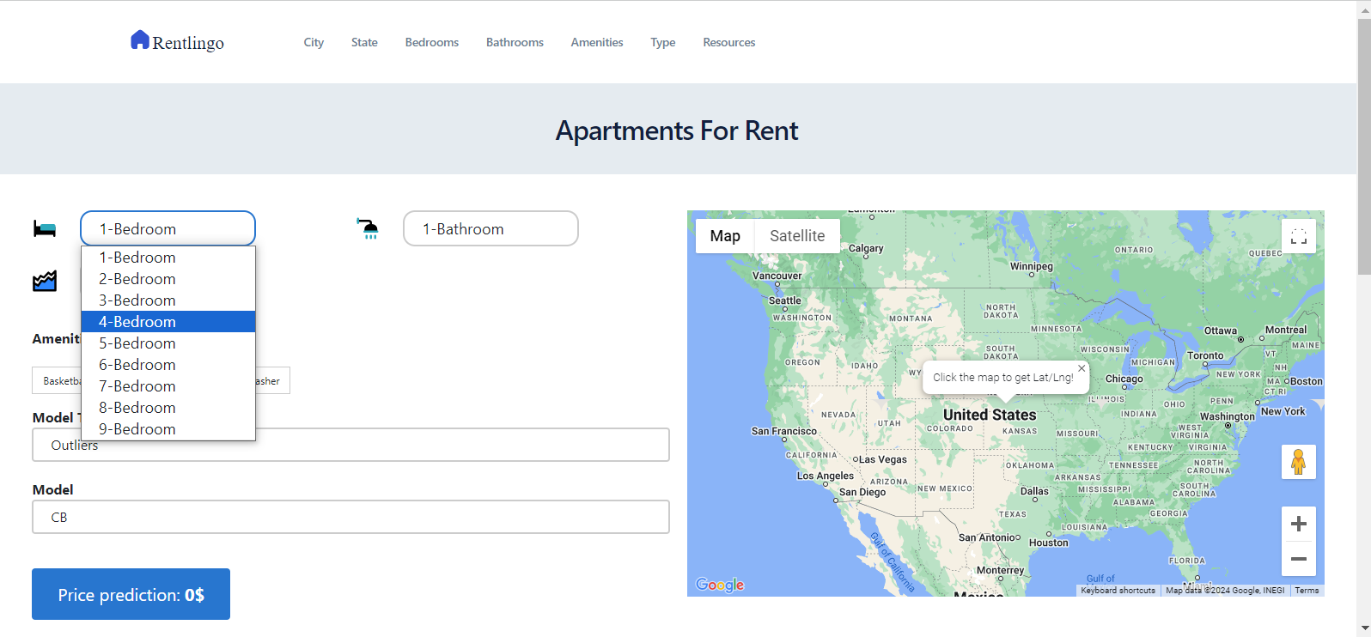

Hình 15: Giao diện khi chọn số phòng ngủ

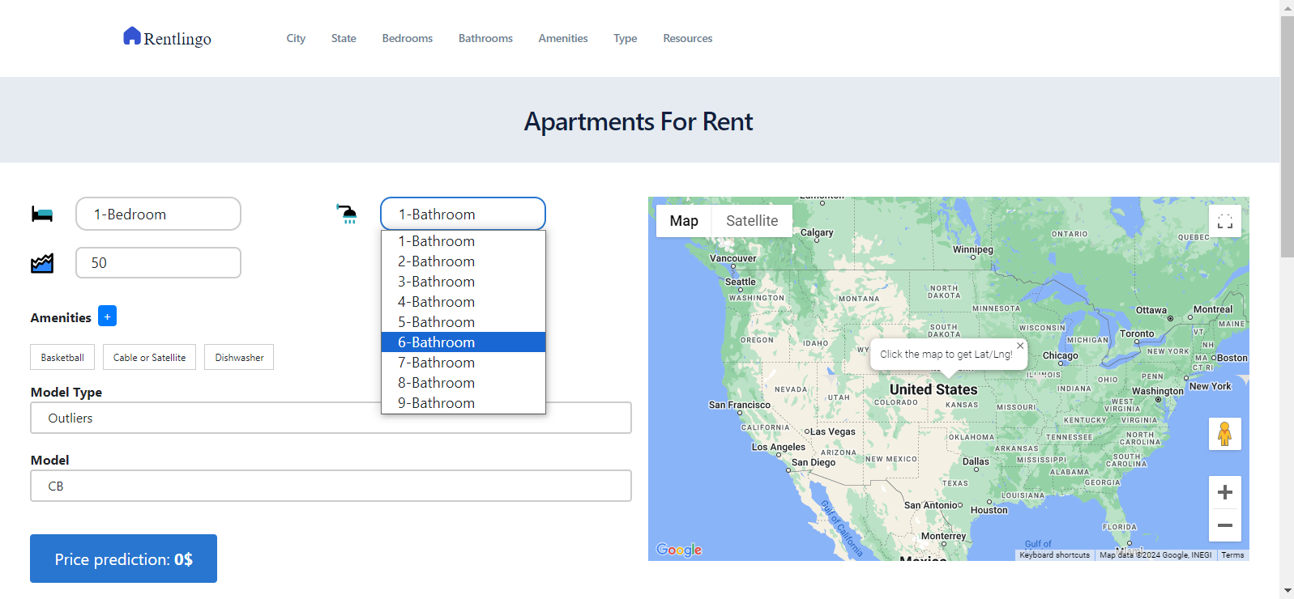

Hình 16: Giao diện khi chọn số phòng tắm

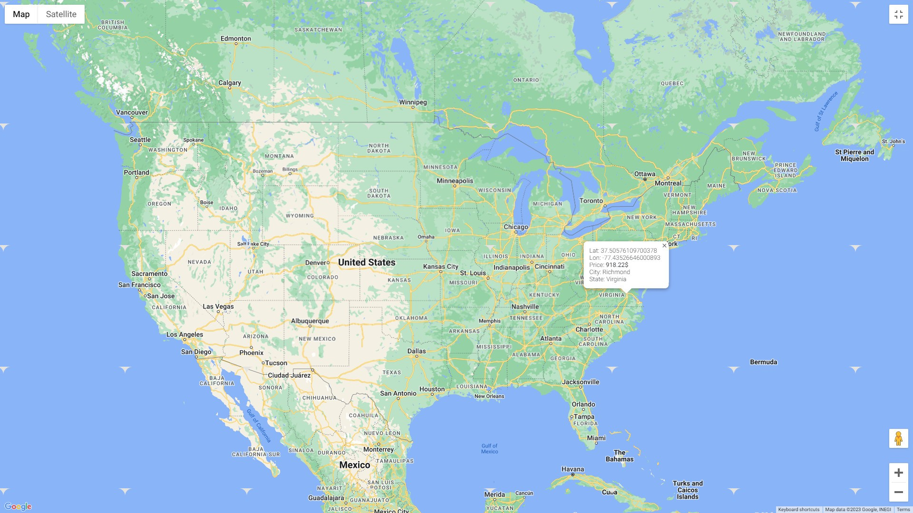

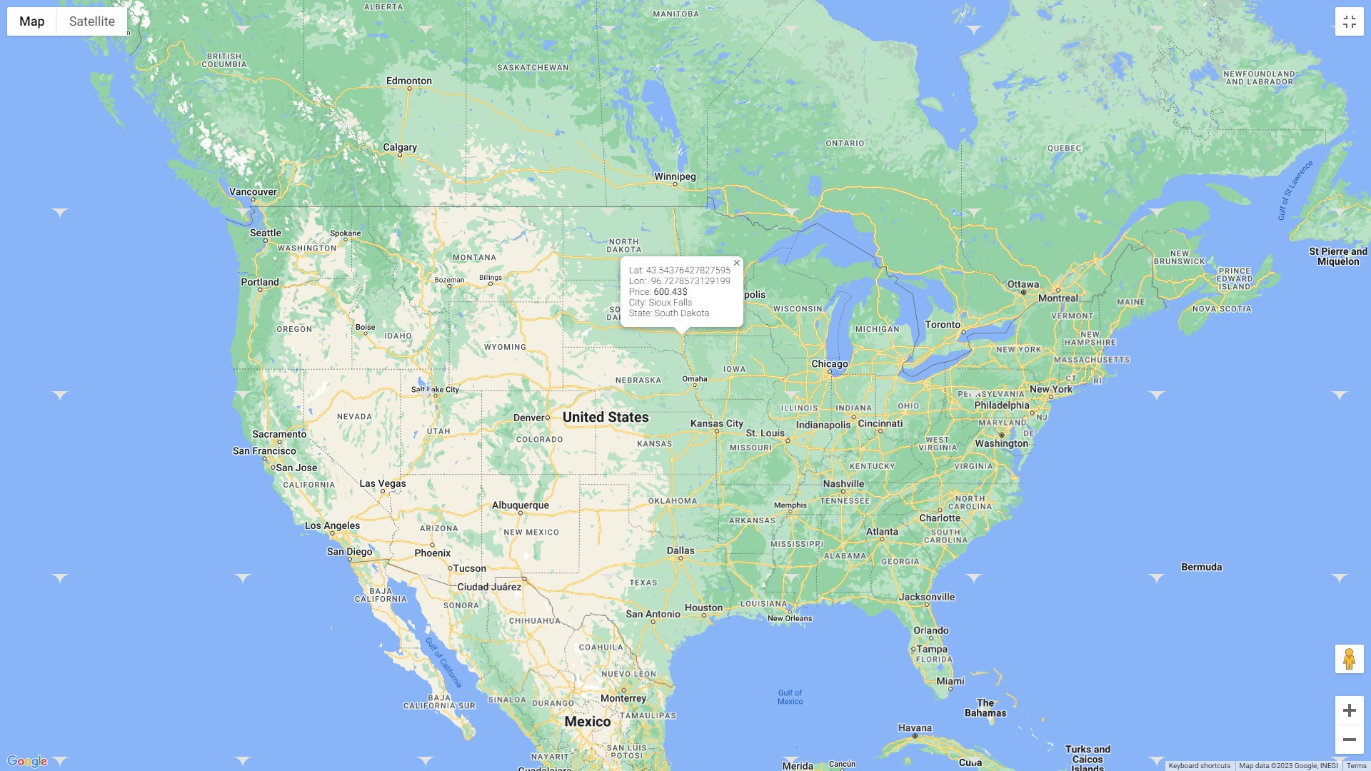

Hình 17: Giao diện hiển thị kết quả dự đoán khi chọn vào địa điểm trong thành phố

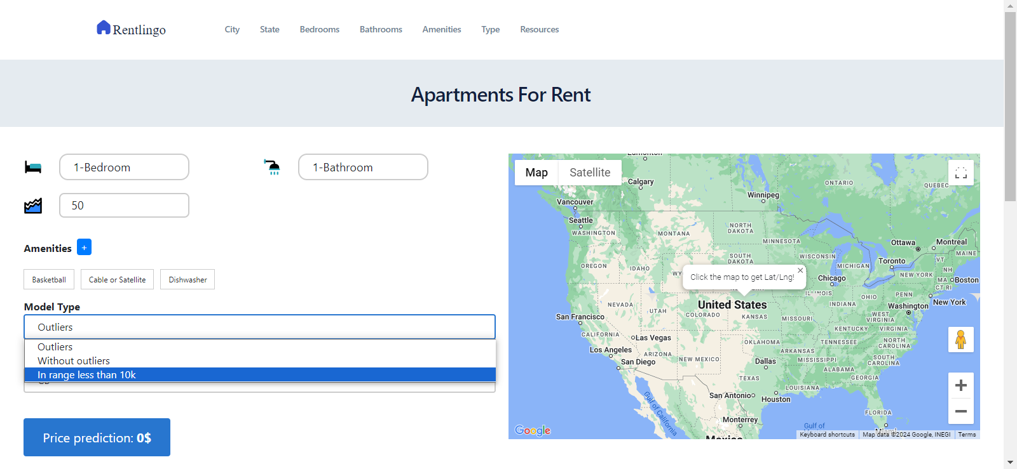

Hình 18: Giao diện hiển thị chọn loại mô hình dự đoán

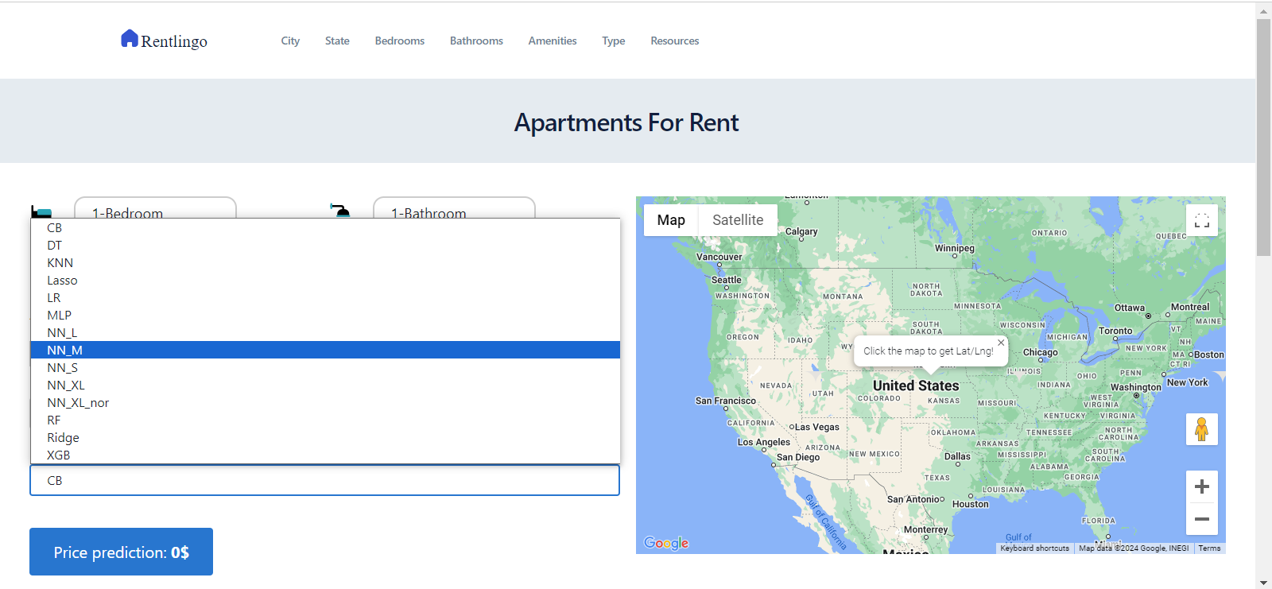

Hình 19: Giao diện hiển thị chọn mô hình dự đoán

# TÀI LIỆU THAM KHẢO

1. EDA cho dữ liệu California Housing ([link](https://machinelearningcoban.com/tabml_book/ch_data_processing/eda_cali_housing.html))

2. Embedding ([link](https://machinelearningcoban.com/tabml_book/ch_embedding/embedding.html))

3. How To Use Templates in a Flask Application ([link](https://www.digitalocean.com/community/tutorials/how-to-use-templates-in-a-flask-application))

**PHỤ LỤC**